

ĐẠI HỌC QUỐC GIA THÀNH PHỐ HỒ CHÍ MINH

TRƯỜNG ĐẠI HỌC KHOA HỌC TỰ NHIÊN

HOÀNG TUẤN

KHAI THÁC Ý KIẾN CHỦ QUAN

NGƯỜI DÙNG

LUẬN VĂN THẠC SĨ

NGÀNH HỆ THỐNG THÔNG TIN

Thành phố Hồ Chí Minh – 2011

ĐẠI HỌC QUỐC GIA THÀNH PHỐ HỒ CHÍ MINH

TRƢỜNG ĐẠI HỌC KHOA HỌC TỰ NHIÊN

HOÀNG TUẤN

KHAI THÁC Ý KIẾN CHỦ QUAN

NGƢỜI DÙNG

Chuyên ng n : HỆ THỐNG THÔNG TIN

- số: 60.48.05

LUẬN VĂN THẠC SĨ

NGƢỜI HƢỚNG DẪN KHOA HỌC:
PGS. TS LÊ HOÀI BẮC

T n p ố Hồ C í Min - 2011

LỜI CẢM ƠN

Đầu tiên, em xin gởi đến các Thầy Cô khoa Công Nghệ Thông Tin trƣờng Đại Học Khoa Học Tự Nhiên lời cảm ơn sâu sắc. Các Thầy Cô đã rất tận tình chỉ dạy, trang bị cho em những kiến thức quý báu trong suốt thời gian học tập, nghiên cứu và thực hiện đề tài cao học tại trƣờng.

Đặc biệt, em xin chân thành cảm ơn đối với PGS.TS Lê Hoài Bắc, ngƣời luôn quan tâm, tận tình hƣớng dẫn em trong quá trình học tập, nghiên cứu và thực hiện đề tài.

Tôi cũng xin gửi lời cám ơn đến những ngƣời thân, các bạn đồng nghiệp đã quan tâm, động viên, giúp đỡ và tạo mọi điều kiện giúp tôi hoàn thành đề tài.

Mặc dù đã cố gắng hoàn thành luận văn trong phạm vi và khả năng cho phép nhƣng đề tài chắc chắn sẽ không tránh khỏi những thiếu sót, kính mong nhận đƣợc sự chỉ bảo tận tình của quý Thầy Cô và các bạn.

Một lần nữa, xin chân thành cảm ơn và mong luôn nhận đƣợc những tình cảm chân thành của tất cả mọi ngƣời.

TP. Hồ Chí Minh, tháng 4 năm 2011
i

MỤC LỤC

LỜI CẢM ƠN .............................................................................................................

MỤC LỤC i

DANH MỤC CÁC TỪ KHÓA v

DANH MỤC CÁC BẢNG vi

DANH MỤC CÁC HÌNH vii

CHƢƠNG 1: GIỚI THIỆU 1

1.1. BỐI CẢNH THỰC HIỆN 1

1.2. BÀI TOÁN KHAI THÁC Ý KIẾN CHỦ QUAN NGƢỜI DÙNG 2

1.3. MỤC TIÊU NGHIÊN CỨU 3

1.4. ĐÓNG GÓP CỦA LUẬN VĂN 3

1.5. CẤU TRÚC LUẬN VĂN 3

CHƢƠNG 2: KHAI THÁC Ý KIẾN 5

2.1. GIỚI THIỆU 6

2.1.1. Phân lớp chủ quan 6

2.1.2. Phân lớp cảm nghĩ 6

2.2. CÁC ỨNG DỤNG CỦA KHAI THÁC Ý KIẾN 7

2.2.1. Các trang web phê bình 7

2.2.2. Hỗ trợ cho các hệ thống khác 8

2.2.3. Thông tin kinh doanh và chính quyền 9

2.3. PHÂN LỚP CHỦ QUAN 10

2.3.1. Phƣơng pháp tƣơng đồng 10

2.3.2. Phân lớp Naïve Bayes 11

2.3.3. Phân lớp Naïve Bayes nhiều lớp 12
ii

2.3.4. Phƣơng pháp rút trích mẫu 13

2.3.5. Phƣơng pháp dùng đồ thị tìm Min-cut 13

2.4. PHÂN LỚP CẢM NGHĨ 14

2.4.1. Phân tích theo các liên từ giữa các tính từ 15

2.4.2. Phân tích theo mối quan hệ từ vựng 16

2.4.3. Phân tích theo định nghĩa chú dẫn 17

2.4.4. Phân tích theo thông tin quan hệ các điểm 18

2.4.5. Phân tích dùng hàm tính điểm 20

2.4.6. Phân tích dùng phƣơng pháp phân lớp 21

2.5. TÓM TẮT Ý KIẾN 22

2.5.1. Tóm tắt thống kê có giới hạn 22

2.5.2. Tóm tắt thống kê không giới hạn 24

2.6. KHAI THÁC Ý KIẾN TRÊN ĐẶC TRƢNG 26

2.6.1. Trích đặc trƣng từ ƣu điểm và khuyết điểm theo dạng 1: 29

2.6.2. Trích đặc trƣng từ những nhận xét theo dạng 2 và 3 29

2.6.3. Phân lớp hƣớng cảm nghĩ 30

CHƢƠNG 3: THUẬT TOÁN KHAI THÁC Ý KIẾN CHỦ QUAN 31

3.1. CÁC KỸ THUẬT ĐƢỢC SỬ DỤNG 31

3.1.1. Phân lớp cảm nghĩ với Naïve Bayesian 33

3.1.1.1. Mô hình Multinomial 34

3.1.1.2. Mô hình Bernoulli 36

3.1.2. Phân lớp cảm nghĩ với Support Vector Machine 38

3.1.3. Bộ lọc chủ quan Naïve Bayes 41

3.1.4. Bộ lọc chủ quan Lát cắt cực tiểu 41

3.1.4.1. Định lý luồng cực đại lát cắt cực tiểu 42

3.1.4.2. Thuật toán Ford-Fulkerson 43
iii

3.1.4.3. Ứng dụng trong bộ lọc chủ quan 45

3.1.5. Chọn lọc đặc trƣng 48

3.1.5.1. Information Gain (IG) 49

3.1.5.2. Document Frequency (DF) 49

3.1.5.3. χ ² Statistics (CHI) 50

3.1.5.4. Mutual Information (MI) 51

3.1.6. Tiền xử lý văn bản 52

3.1.6.1. Tách câu 52

3.1.6.2. Tách từ 53

3.1.6.3. Loại bỏ từ tầm thƣờng 53

3.2. THUẬT TOÁN ĐỀ XUẤT 54

3.2.1. Đề xuất mô hình thuật toán khai thác ý kiến chủ quan 54

3.2.2. Mô tả thuật toán khai thác ý kiến chủ quan 54

3.3. CHƢƠNG TRÌNH CÀI ĐẶT 57

3.3.1. Giới thiệu chƣơng trình 57

3.3.2. Các chức năng chính của chƣơng trình 57

3.3.2.1. Chức năng khai thác ý kiến chủ quan 57

3.3.2.2. Chức năng lọc chủ quan cho dữ liệu huấn luyện cảm nghĩ 58

3.3.2.3. Chức năng thử nghiệm đánh giá kết quả 58

3.3.3. Cấu hình hệ thống 58

CHƢƠNG 4: THỬ NGHIỆM VÀ ĐÁNH GIÁ 59

4.1. BỘ DỮ LIỆU THỬ NGHIỆM 59

4.1.1. Bộ dữ liệu huấn luyện phân lớp cảm nghĩ 59

4.1.2. Bộ dữ liệu huấn luyện phân lớp chủ quan 59

4.1.3. Công thức đánh giá 60

4.2. KẾT QUẢ THỬ NGHIỆM 61
iv

4.2.1. Thử nghiệm các thuật toán phân lớp với các bộ dữ liệu 62

4.2.2. Thử nghiệm với chọn lọc đặc trƣng 64

4.2.3. So sánh với các bài báo khác 66

CHƢƠNG 5: KẾT LUẬN VÀ HƢỚNG PHÁT TRIỂN 68

5.1. KẾT LUẬN 68

5.2. HƢỚNG PHÁT TRIỂN 69

TÀI LIỆU THAM KHẢO 70

PHỤ LỤC 74

PHỤ LỤC A: CHƢƠNG TRÌNH THỬ NGHIỆM 74

PHỤ LỤC B: DANH MỤC BỘ DỮ LIỆU CẢM NGHĨ 76
v

DANH MỤC CÁC TỪ KHÓA

- Opinion mining: khai thác ý kiến

- Sentiment analysis: phân tích cảm nghĩ (khen/chê, tích cực/tiêu cực)

- Subjective analysis: phân tích chủ quan/khách quan

- Sentiment orientation: hƣớng tình cảm (mức từ, mức câu, mức tài liệu)

- Polarity: phân cực (phân theo khen hoặc chê)

- Stop word: từ có tần số cao nhƣng không có ý nghĩa nhiều trong phân lớp

- Stem word: đƣa về từ nguyên thể

- Part of Speech (POS): phân tích từ loại (tính từ, danh từ, động từ, trạng từ,…)

- Unigram: từ đơn

- Bigram: cụm hai từ

- Trigram: cụm ba từ

- Feature: đặc trƣng

- Frequency: tần suất của từ

- Presence: sự hiện diện từ
vi

DANH MỤC CÁC BẢNG

Bảng 3-1. |  | Kết quả chi phí với {Y,M} có chi phí nhỏ nhất ....................................... | 46
Bảng 4-1. |  | Kết quả thử nghiệm phân lớp cảm nghĩ ................................................... | 62
Bảng | 4-2. | Bảng đo thời gian huấn luyện .................................................................. | 63
Bảng | 4-3. | Kết quả độ chính xác với các ngƣỡng IG khác nhau ............................... | 64

vii

DANH MỤC CÁC HÌNH

Hình 2-1. Màn hình của hệ thống Pulse [8] 23

Hình 2-2. Màn hình của hệ thống tóm tắt tƣơng tác [3] 24

Hình 2-3. Màn hình hệ thống của Liu và cộng sự [13] 25

Hình 2-4. Màn hình hệ thống của Morinaga và cộng sự trong [16] 26

Hình 3-1. Mô hình khai thác ý kiến chủ quan 32

Hình 3-2. Mặt siêu phẳng tách các mẫu dƣơng khỏi các mẫu âm. 38

Hình 3-3. Ví dụ sơ đồ mạng G(V,E) 43

Hình 3-4. Thuật toán Ford-Fulkerson với luồng cực đại/lát cắt cực tiểu 45

Hình 3-5. Mô hình thể hiện phân lớp ba nút 46

Hình 3-6. Mô hình thuật toán khai thác ý kiến chủ quan 54

Hình 4-1. Biểu đồ so sánh độ chính xác (accuracy) các trƣờng hợp 62

Hình 4-2. Biểu đồ so sánh độ chính xác với Information Gain 64

Hình 4-3. Biểu đồ so sánh độ chính xác của luận văn với các thuật toán khác 66
1

CHƯƠNG 1: GIỚI THIỆU

1.1. BỐI CẢNH THỰC HIỆN

Trƣớc khi World Wide Web ra đời, khi một cá nhân cần thiết đƣa ra một quyết định, cá nhân đó thƣờng hỏi ý kiến từ những ngƣời bạn và gia đình. Khi một công ty muốn tìm hiểu các quan điểm hay cảm nghĩ của công chúng về sản phẩm hoặc dịch vụ của họ, thƣờng tiến hành các cuộc thăm dò, khảo sát ý kiến. Tuy nhiên, với sự ra đời của Web, đặc biệt với sự tăng trƣởng bùng nổ của nội dung do ngƣời dùng tạo trên Web trong vài năm gần đây, thế giới đã có những chuyển đổi.

Một trong những lý do chính của việc thiếu nghiên cứu về các ý kiến là thực tế rằng có rất ít những văn bản quan điểm sẵn có trƣớc khi World Wide Web ra đời. Tuy nhiên, ngày nay các trang Web đã thay đổi đáng kể cách mà mọi ngƣời diễn đạt quan điểm và ý kiến của họ. Bây giờ họ có thể đƣa các bài đánh giá về các sản phẩm tại các trang web thƣơng gia và diễn đạt quan điểm của họ trên hầu hết bất kỳ thứ gì ở diễn đàn, nhóm thảo luận và các blog, đƣợc gọi chung là nội dung do ngƣời dùng tạo ra. Một cá nhân nếu muốn mua một sản phẩm, cá nhân đó không cần phải giới hạn tham khảo bạn bè và gia đình nữa bởi vì có nhiều ngƣời đánh giá sản phẩm trên Web đó đƣa những ý kiến liên quan đến việc sử dụng sản phẩm đó. Đối với một công ty, không còn có thể cần thiết để tiến hành khảo sát, tổ chức hoặc nhóm tập trung hoặc sử dụng tƣ vấn bên ngoài để tìm ý kiến ngƣời tiêu dùng về các sản phẩm của mình và của đối thủ cạnh tranh bởi vì nội dung đƣợc tạo bởi ngƣời dùng trên web đã có thể cung cấp cho họ thông tin đó.

Tuy nhiên, việc tìm kiếm những nguồn ý kiến và giám sát chúng trên Web vẫn là một công việc hết sức khó khăn bởi vì có một số lƣợng lớn những nguồn khác nhau và mỗi nguồn ngoài ra còn có lƣợng lớn văn bản ý kiến hoặc cảm nghĩ. Trong nhiều trƣờng hợp, các ý kiến thƣờng ẩn bên trong những bài viết dài. Đó là khó khăn cho
2

ngƣời đọc để tìm kiếm các nguồn liên quan, trích những câu liên quan đến quan điểm, đọc chúng, tóm tắt chúng và tổ chức chúng thành dạng có thể sử dụng đƣợc. Do đó, hệ thống tự động phát hiện ý kiến và tổng hợp là cần thiết. Phân tích cảm nghĩ, còn đƣợc biết đến nhƣ khai thác ý kiến, phát triển lên từ những nhu cầu này. Đây là một bài toán đầy thách thức đối với xử lý ngôn ngữ tự nhiên và khai phá văn bản. Do giá trị to lớn của nó cho các ứng dụng thực tế, đã có một sự bùng nổ về nghiên cứu trong cả học viện và các ứng dụng trong công nghiệp.

1.2. BÀI TOÁN KHAI THÁC Ý KIẾN CHỦ QUAN NGƢỜI DÙNG

Đã có nhiều nghiên cứu và thuật toán khai thác ý kiến đƣa ra, tuy kết quả khá tốt nhƣng luận văn nhận thấy rằng đối với bài toán khai thác ý kiến sẽ có những vấn đề cần giải quyết sau (1) Xác địn câu c ủ quan trong b i p ê bìn : một bài phê bình sẽ gồm nhiều câu câu khách quan và câu chủ quan. Câu khách quan là chỉ nói lên một sự việc (sự thật) thông tin xung quanh về sản phẩm/dịch vụ chứ không hề có một ý nhận xét bình phẩm nào. Trong khi đó, câu chủ quan là câu chứa đựng cảm nghĩ của ngƣời viết về một sản phẩm/dịch vụ nhƣ là khen hay chê. Do đó, chúng ta xử lý loại bỏ đi các câu khách quan trong bài viết và chỉ giữ lại những câu chủ quan bởi vì các câu khách quan không mang ý nghĩa nhiều trong phân tích cảm nghĩ. Việc loại bỏ các khách quan không những giúp bài viết ngắn gọn hơn mà vẫn giữ đƣợc nội dung cảm nghĩ mà còn giúp cho việc xác định nội dung bài viết là khen hay chê sẽ bớt sai sót hơn, làm tăng độ chính xác phân lớp cảm nghĩ do những câu khách quan đó có thể làm nhiễu thông tin. (2) Xác địn t ông tin b i p ê bình đó l k en ay c ê: với bài phê bình đã đƣợc lọc bỏ câu khách quan thì luận văn sẽ xác định bài phê bình đó là khen hay chê. (3) Xử lý c ọn lọc đặc trƣng: một trong những vấn đề của bài toán phân lớp văn bản nói chung và khai thác ý kiến nói riêng đó là số lƣợng đặc trƣng sử dụng thƣờng rất lớn do đó có thể làm cho việc khai thác bị chậm và có thể làm giảm độ chính xác khi phân lớp.
3

1.3. MỤC TIÊU NGHIÊN CỨU

Mục tiêu của luận văn là nghiên cứu khảo sát các công trình nổi bật trong khai thác

- kiến cũng nhƣ phân tích chủ quan. Luận văn sẽ kiểm nghiệm thực tế các phƣơng pháp đƣợc tìm hiểu qua việc xây dựng một hệ thống khai thác ý kiến chủ quan ngƣời dùng trên một lĩnh vực cụ thể đó là đánh giá bài phê bình phim ảnh. Dựa trên các kết quả nghiên cứu đƣợc, luận văn sẽ đƣa ra phƣơng pháp áp dụng phân lớp văn bản để xác định cảm nghĩ trên nội dung chủ quan của một bài phê bình. Việc xác định nội dung chủ quan bài phê bình sẽ dựa vào phƣơng pháp tìm lát cắt cực tiểu trong đồ thị nhằm xác định sự ràng buộc giữa các câu trong bài phê bình. Ngoài ra, luận văn cũng áp dụng phƣơng pháp chọn lọc đặc trƣng vào khai thác ý kiến nhằm giảm số lƣợng đặc trƣng giúp cho việc khai thác hiệu quả hơn và nhanh hơn.

1.4. ĐÓNG GÓP CỦA LUẬN VĂN

Luận văn đề xuất một phƣơng pháp khai thác ý kiến chủ quan ngƣời dùng dựa trên những kết quả nghiên cứu của mình và có những đóng góp nhƣ sau:

- Nghiên cứu tổng quan lĩnh vực khai thác ý kiến ngƣời dùng.

- Tìm hiểu các phƣơng pháp phân tích chủ quan.

- Tìm hiểu các phƣơng pháp phân tích cảm nghĩ.

- Tìm hiểu các phƣơng pháp chọn lọc đặc trƣng.

- Xây dựng một hệ thống khai thác ý kiến chủ quan ngƣời dùng trong một lĩnh vực cụ thể đó là lĩnh vực phim ảnh.

1.5. CẤU TRÚC LUẬN VĂN

Bố cục của luận văn đƣợc chia thành năm phần chính gồm những chƣơng nhƣ sau:

- ƣơng 1: Giới thiệu tổng quan về khai thác ý kiến, sơ lƣợc về lịch sử, các ứng dụng và bài toán khai thác ý kiến chủ quan ngƣời dùng.
4

- ƣơng 2: Giới thiệu những góc nhìn khác nhau về khai thác ý kiến nhƣ phân lớp chủ quan, phân lớp cảm nghĩ, câu so sánh và khai thác mối liên hệ, tóm tắt ý kiến, khai thác ý kiến dựa trên đặc trƣng. Định nghĩa bài toán một cách cụ thể, giới thiệu các hƣớng nghiên cứu hiện có cũng nhƣ các hạn chế.

- ƣơng 3, 4: Trình bày thuật toán khai thác ý kiến chủ quan của ngƣời dùng dựa vào phƣơng pháp phân lớp chủ quan sử dụng bộ lọc chủ quan Lát cắt cực tiểu; phân

lớp cảm nghĩ sử dụng thuật toán Naïve Bayes, SVM kết hợp với chọn lọc đặc trƣng Information Gain. Trình bày kết quả thử nghiệm và nhận xét kết quả thử nghiệm.

- ƣơng 5: Kết luận và hƣớng phát triển.

Phần P ụ lục sẽ trình bày giao diện chƣơng trình cài đặt và giới thiệu các nguồn dữ liệu thử nghiệm liên quan đến khai thác ý kiến.
5

CHƯƠNG 2: KHAI THÁC Ý KIẾN

Lĩnh vực khai thác ý kiến đang trở thành một trong những hƣớng nghiên cứu đầy hứa hẹn. Đã có rất nhiều bài báo và các ứng dụng đƣợc đƣa ra, để có một cái nhìn tổng thể về lĩnh vực này, có nhiều bài đánh giá đƣa ra trong đó nổi bật là các bài báo của Pang và Lee [21], Bing Liu [14] và Tang và các cộng sự [25]. Mỗi bài báo tuy có đƣa ra những cách nhìn khác nhau về lĩnh vực khai thác ý kiến nhƣng nhìn chung đều bao phủ hết các nghiên cứu về khai thác ý kiến và phân tích cảm nghĩ hiện nay. Pang và Lee [21] đã đƣa ra cái nhìn sâu sắc, toàn diện về lĩnh vực khai thác ý kiến và phân tích cảm nghĩ. Còn Bing Liu [14] đƣa ra cái nhìn khác về so với Pang và Lee, thay vì giới thiệu lĩnh vực này cho việc giảng dạy và học tập, Bing Liu tập trung trình bày các nghiên cứu cốt lõi cần thiết cho các ứng dụng thực tế hơn. Bên cạnh đó, Tang và các cộng sự [25] cũng trình bày cụ thể các hƣớng nghiên cứu về khai thác ý kiến phân loại theo từng hƣớng nghiên cứu. Theo nghiên cứu của luận văn thì khai thác ý kiến có thể đƣợc phân loại thành 4 hƣớng nghiên cứu chính cơ bản nhất: 1) P ân lớp c ủ quan: dùng để xác định ý chủ quan hay khách quan; 2) P ân lớp cảm ng ĩ: xác định ý kiến là khen hay chê; 3) Tóm tắt ý kiến: rút gọn nội dung bài đánh giá thành các tóm tắt thống kê; 4) K ai t ác ý kiến trên đặc trƣng: giống nhƣ phân lớp ý cảm nghĩ nhƣng ở mức chi tiết hơn đó xác định khen hay chê trên đặc trƣng nào chứ không hẳn chỉ là mức câu hay mức tài liệu.

Còn về thuật ngữ khai thác ý kiến, khi đọc các tài liệu về khai thác ý kiến, các từ nhƣ ý kiến (opinion), cảm nghĩ (sentiment) và chủ quan (subjective) xuất hiện thƣờng xuyên trong văn bản. Những công trình trong lĩnh vực này có tên gọi thƣờng gắn liền với các cụm từ nhƣ khai thác ý kiến (opinion mining), phân tích cảm nghĩ (sentiment analysis) và phân tích chủ quan (subjective analysis). Ngoài ra,
6

cụm từ khai thác bài phê bình (review mining) và rút trích đánh giá (appraised extraction) cũng thƣờng đƣợc dùng. Phần liệt kê các thuật ngữ này cho thấy có sự khác biệt về ngữ nghĩa mà các thuật ngữ này có (cả về cách dùng trong văn nghị luận và trong những tài liệu liên quan đến kỹ thuật trong một số lĩnh vực).

2.1. GIỚI THIỆU

2.1.1. P ân lớp c ủ quan

Khái niệm chủ quan trong ngôn ngữ tự nhiên đề cập đến khía cạnh của ngôn ngữ đƣợc dùng để bày tỏ ý kiến và đánh giá. Phân lớp chủ quan đƣợc phát biểu nhƣ sau: cho S = {s₁ , s₂ ,..., s_{n} }là một tập các câu trong tài liệu D. Bài toán phân lớp chủ quan là phân biệt những câu đƣợc dùng để trình bày quan điểm và các dạng khác của chủ quan (tập những câu chủ quan S_{S} ) từ những câu đƣợc dùng để trình bày khách quan thông tin sự kiện (tập những câu khách quan S_{O} ), với S _{S} ∪ S_{O} = S . Công việc này đặc biệt liên quan đến các bài tin tức và các diễn đàn trên internet, ở đó mọi quan điểm khác nhau đều đƣợc bày tỏ. Ví dụ: trong một bài phê bình về bộ phim Transformer, ta có những câu nhƣ:

- “Transformers is a science fiction action film” là câu khách quan

- “Transformers is the best action films I have ever seen” là câu chủ quan

2.1.2. P ân lớp cảm ng ĩ

Phân lớp cảm nghĩ bao gồm hai loại phân lớp, nhƣ là phân lớp cảm nghĩ nhị phân (binary sentiment classification) và phân lớp cảm nghĩ nhiều lớp (multi-class sentiment classification). Cho một tập tài liệu D = {d₁ , d ₂ ,..., d_{n} } và một tập phân loại đƣợc định nghĩa trƣớc C = {khen, chê}, phân lớp nhị phân là phân lớp mỗi d _{i} trong D vào một nhãn lớp đã cho trong C. Nếu chúng ta cho C* = {cực khen, khen,
7

bình thường, chê, cực chê} và phân lớp mỗi d _{i} trong D với một nhãn lớp trong C*, bài toán thay đổi thành phân lớp cảm nghĩ nhiều lớp. Ví dụ: khi nhận xét về bộ phim có các câu nhận xét nhƣ:

- “The movie was fabulous!” là câu ý kiến khen

- “The movie was horrible!” là câu ý kiến chê

- “The movie is a action film.” là câu ý kiến bình thƣờng, trung lập

2.2. CÁC ỨNG DỤNG CỦA KHAI THÁC Ý KIẾN

2.2.1. Các trang web phê bình

Các máy tìm kiếm chuyên về các bài phê bình (review-oriented search engine) có những khả năng để trở thành nền tảng tốt cho việc tạo ra và duy trì các trang web có kết hợp tính năng liên quan đến phê bình và ý kiến. Nói cách khác, thay vì có những trang web thu hút mọi ngƣời viết những bài cảm nghĩ và phê bình nhƣ www.epinions.com, www.rottentomatoes.com, ta có thể hình dung ra đƣợc một trang web tự động thu thập những thông tin trên một cách nhanh chóng. Chủ đề không chỉ bó hẹp ở những bài phê bình sản phẩm mà có thể bao gồm ý kiến về các vấn đề xã hội, chính trị…

Ngoài ra, cũng có những ứng dụng của các kỹ thuật có thể đƣợc xem là liên quan nhiều đến những trang chuyên thu hút các bài phê bình. Việc tóm tắt những bài phê bình của ngƣời dùng cũng đƣợc xem là một bài toán quan trọng. Ta có thể hình dung những sai sót khi ngƣời dùng xếp hạng sản phẩm sẽ đƣợc tự động sửa chữa. Vì có những trƣờng hợp ngƣời dùng xếp hạng sản phẩm quá thấp trong khi bài phê bình của họ lại đánh giá cao sản phẩm đó.
8

2.2.2. Hỗ trợ c o các ệ t ống k ác

Các hệ thống phân tích cảm nghĩ và khai thác ý kiến cũng có một vai trò tiềm năng quan trọng là cung cấp công nghệ cho các hệ thống khác.

Một ví dụ là hỗ trợ cho các hệ thống đề nghị. Vì nó có nhiệm vụ hỗ trợ hệ thống không đề nghị những món hàng có nhiều bài viết đánh giá thấp.

Các hệ thống trực tuyến trình bày quảng cáo dạng cột ở góc màn hình, cũng cần kiểm tra xem các trang web có chứa thông tin nào không thích hợp để đặt quảng cáo hay không. Ví dụ nhƣ hiển thị quảng cáo thuốc lá ở trang web chuyên về bệnh ung thƣ phổi rõ ràng là không thích hợp. Đối với những hệ thống tinh vi, các quảng cáo sản phẩm tƣơng ứng sẽ đƣợc đƣa lên nếu nhƣ phát hiện đƣợc trong nội dung có những ý kiến tích cực. Và tuyệt hơn nữa là đổi quảng cáo khác khi trong nội dung có những ý kiến tiêu cực tƣơng ứng.

Trả lời câu hỏi là một lĩnh vực khác mà phân tích cảm nghĩ có thể hữu ích. Ví dụ: các câu hỏi thiên về ý kiến phải đƣợc xử lý khác. Nói cách khác, đối với những câu hỏi mang tính định nghĩa, ta nên cung cấp một câu trả lời có chứa thêm những thông tin về thực thể đó đƣợc ngƣời ta nhìn nhận nhƣ thế nào. Nhƣ vậy sẽ có ích hơn cho ngƣời đọc. Việc tóm tắt văn bản cũng sẽ đƣợc cải thiện khi xem xét nhiều quan điểm khác nhau.

Ngoài ra, ta cũng có thể ứng dụng trong lĩnh vực phân tích câu trích dẫn. Ví dụ: ngƣời đọc muốn xem bài báo mà họ đang đọc trích một đoạn của một công trình khác là để ủng hộ hay để bác bỏ đoạn trích đó. Tƣơng tự, ngƣời đọc có thể muốn dùng hƣớng tình cảm để kiểm tra danh tiếng của một bài báo (những bài báo khác ủng hộ hay phản đối bài này). Nói chung, việc thao tác tính toán trên cảm xúc đã đƣợc thúc đẩy một phần từ mong muốn cải thiện việc tƣơng tác giữa ngƣời và máy tính.
9

2.2.3. Thông tin kin doan v c ín quyền

Khai thác ý kiến và phân tích cảm nghĩ rất thích hợp cho các dạng ứng dụng thông tin. Thực chất, các thông tin kinh doanh chính là nguyên nhân chính để các tập thể quan tâm đến lĩnh vực này. Ta xét một ví dụ:

Một nhà sản xuất máy vi tính lớn đang thất vọng về doanh thu thấp bất thƣờng của mình. Công ty tự đƣa ra câu hỏi: “Why aren‟t consumers buying our laptop?”. Những thông tin cụ thể nhƣ trọng lƣợng hoặc giá máy tính xách tay của đối thủ là mục tiêu để khảo sát chính. Hơn nữa, các đánh giá chủ quan về các chất lƣợng phi vật thể nhƣ thiết kế, dịch vụ khách hàng… cũng cần đƣợc xem xét.

Các công nghệ phân tích cảm nghĩ có khả năng rút trích những ý kiến từ các văn bản phi cấu trúc do con ngƣời viết ra sẽ là những công cụ tuyệt vời để đảm nhận những tác vụ xử lý thông tin doanh nghiệp liên quan đến trƣờng hợp đƣợc nói ở trên. Quay lại với những trƣờng hợp chúng ta đang bàn đến: sẽ rất khó để trực tiếp khảo sát những ngƣời tiêu dùng máy tính xách tay chƣa hề tiếp xúc với công ty. Thay vào đó, ta có thể dùng một hệ thống dò tìm các blog cá nhân, các trang hỗ trợ nhƣ www.epinions.com. Sau đó, hệ thống sẽ tạo ra các bản tóm tắt những ý kiến phê bình của cá nhân hoặc sẽ liệt kê các điểm đƣợc nhất trí chung. Việc này giúp cho ngƣời phân tích không phải đọc quá nhiều bài phê bình có nội dung giống nhau. Lƣu ý rằng các nguồn thông tin trên Internet có rất nhiều dạng, cung cách và ngữ pháp khác nhau. Điều này nhấn mạnh nhu cầu cần có những công nghệ mạnh mẽ để xử lý ngay cả khi chỉ cần khai thác trên một ngôn ngữ.

Thông tin chính quyền là một dạng ứng dụng khác đƣợc kể đến. Nhƣ ta đã biết, ý kiến là thứ mà các chính trị gia rất quan tâm. Một số công trình đã tập trung vào việc tìm hiểu các cử tri đang nghĩ gì. Hoặc chính phủ muốn khảo sát ý kiến của một ngƣời dân về một dự luật mới.
10

2.3. PHÂN LỚP CHỦ QUAN

Phân lớp chủ quan là một công việc xác định xem liệu một đoạn trình bày quan điểm của tác giả bài viết hay là báo cáo sự kiện. Trong thực tế, hầu hết các nghiên cứu cho thấy mối quan hệ chặt chẽ giữa phân lớp chủ quan và phân lớp cảm nghĩ tài liệu (Pang và Lee [20], Yu và Hatzivassiloglou [30]). Phân lớp chủ quan có thể ngăn chặn phân loại từ những văn bản không phù hợp hoặc thậm chí có thể gây hiểu nhầm. Pang và Lee [20] tìm thấy phát hiện chủ quan có thể nén lại những bài đánh giá thành những đoạn rút trích ngắn hơn nhiều mà vẫn giữ thông tin phân lớp ở mức có thể so sánh với bài đánh giá đầy đủ.

Phần lớn nghiên cứu về phát hiện quan điểm tự động đƣợc thực hiện và phân biệt giữa văn bản chủ quan và khách quan ở mức tài liệu và mức câu (Yu và Hatzivassiloglou [30]). Phần tiếp theo luận văn sẽ trình bày một số phƣơng pháp đƣợc sử dụng để tự động phân lớp tài liệu nhƣ là chủ quan hoặc khách quan.

2.3.1. P ƣơng p áp tƣơng đồng

Phƣơng pháp tƣơng đồng phân lớp các câu nhƣ là quan điểm hoặc sự kiện đƣa ra một giả thiết rằng trong một chủ đề nhất định, các câu ý kiến sẽ có tƣơng đồng với những câu ý kiến khắc hơn là với những câu sự kiện (Yu và Hatzivassiloglou [30]). Phƣơng pháp tƣơng đồng sẽ đo những câu tƣơng đồng dựa trên các từ chia sẽ, các đoạn văn bản và các tập từ đồng nghĩa WordNet¹.
Để đo sự tƣơng đồng chung của một câu đối với các bài viết ý kiến hoặc sự kiện, chúng ta cần đi qua ba bƣớc. Đầu tiên, sử dụng phƣơng pháp IR để có đƣợc các bài viết có cùng chủ đề với câu đã cho. Thứ hai, tính toán điểm tƣơng đồng với mỗi câu trong các bài viết đó và đƣa ra giá trị trung bình. Thứ ba, gán câu đã cho vào một lớp (quan điểm hoặc sự kiện) có giá trị trung bình cao nhất. Ngoài ra, đối với biến

- http://wordnet.princeton.edu

11

tần số, chúng ta có thể dùng điểm tƣơng đồng hoặc đếm số lần xuất hiện trong mỗi loại, sau đó so sánh với ngƣỡng đã cho.

2.3.2. P ân lớp Naïve Bayes

Phân lớp Naïve Bayes là một thuật toán máy học giám sát đƣợc dùng phổ biến. Cách tiếp cận của phƣơng pháp này là giả định tất cả những câu trong bài báo quan điểm hoặc sự kiện đều là những câu quan điểm hoặc sự kiện. Phƣơng pháp này do Yu và Hatzivassiloglou [30] đƣa ra trong việc xác định tính chủ quan/khác quan.

Naïve Bayes sử dụng các câu này trong các bài viết ý kiến hay sự kiện nhƣ là các mẫu của hai nhãn lớp. Các đặc trƣng này bao gồm các từ đơn (unigram), cụm hai từ (bigram) và cụm ba từ (trigram) cũng nhƣ gán nhãn từ loại trong mỗi câu. Ngoài ra, sự hiện diện của những từ hƣớng ngữ nghĩa (khen hoặc chê) trong một câu là một chỉ báo rằng câu này là chủ quan. Do đó, có thể thêm vào phép đếm số lƣợng từ khen và chê trong một câu, cũng nhƣ đếm số lƣợng từ phân cực trình tự của những từ hƣớng ngữ nghĩa (ví dụ, “++” cho hai từ khen liên tiếp hƣớng ngữ nghĩa). Nó còn bao gồm phép đếm số lƣợng từ loại kết hợp với thông tin phân lớp (ví dụ, “JJ+” đối với tính từ khen).

Nói chung, Naïve Bayes gán một tài liệu |  |  |  |  |  | d _{j} | (biểu diễn bằng vector d *_{j} ) đến một
lớp | c mà nó cực đại P ( c | d * ) theo luật Bayes:
 | i | ij
 |  |  |  | | d * ) = | P ( c ) P ( d * |  |  | | c )
 |  | P ( c |  | | d * ) = |  | i | j | i |  | (2.1)
 |  | P ( c |  | | d * ) = |  | P ( d * ) |  |  |  | (2.1)
 |  |  | i | j
 |  |  |  |  |  |  | j
Với | P ( d * ) là xác suất ngẫu nhiên một tài liệu d |  |  |  |  |  |  | có vector d * |  | xảy ra. P ( c) là xác
 |  | j |  |  |  |  |  |  | j
suất ngẫu nhiên một tài liệu thuộc lớp c.
Để tính |  | P ( c | d * ) , Naïve Bayes đƣa ra giả thiết rằng tất cả đặc trƣng trong d * là
 |  | ij |  |  |  |  |  |  |  | j

độc lập điều kiện, do đó ta có:
12

P (c |  | | d * ) = | P (c_{i} )(∏_{i}^{m}₌₁ P ( f _{i} | c_{i} )) | (2.2)
P (c |  | | d * ) = | P (d * ) | (2.2)
 | i | j | P (d * )
 |  |  | j

2.3.3. P ân lớp Naïve Bayes n iều lớp

Giả thiết tất cả các câu trong bài viết ý kiến hoặc sự kiện đều là câu ý kiến hoặc câu sự kiện là một cách làm ƣớc chừng. Để làm điều này, phƣơng pháp phân lớp Naïve Bayes nhiều lớp đã áp dụng một thuật toán sử dụng nhiều lớp, mỗi lớp dựa vào nhiều tập đặc trƣng con khác nhau. Mục đích là làm giảm tập huấn luyện sao cho hầu hết các câu đƣợc đánh nhãn một cách chính xác, do đó tăng độ chính xác phân lớp.

Với một tập đặc trƣng riêng biệt F₁ , F₂ ,..., F_{m} , huấn luyện các bộ phân lớp Naïve Bayes C₁ , C₂ ,...,C_{m} riêng biệt tƣơng ứng với mỗi tập đặc trƣng. Giả sử cho trƣớc thông tin đƣợc cung cấp bởi các nhãn tài liệu và tất cả các câu trong tài liệu đó đƣợc kế thừa trạng thái của tài liệu đó nhƣ là ý kiến hoặc sự kiện. đầu tiên huấn luyện lớp C₁ trên toàn bộ tập huấn luyện. sau đó sử dụng kết quả phân lớp dự đoán các nhãn cho tập huấn luyện đó. Những câu đƣợc gán nhãn khác so với giả thiết đúng lúc đầu thì sẽ đƣợc bỏ đi và huấn luyện lớp C₂ trên những câu còn lại. Quá trình này đƣợc lặp đi lặp lại đến khi không còn câu nào có thể bỏ đƣợc nữa. Yu và Hatzivassiloglou [30] báo cáo kết quả sử dụng năm tập đặc trƣng gồm những từ đơn (unigram) sau đó thêm vào những cụm hai từ (bigram), cụm ba từ (trigram), từ loại (POS) và phân cực (polarity). Kết quả đạt đƣợc độ chính xác cao (97%) khi dùng bộ phân lớp Naïve Bayes trên một kho ngữ liệu cụ thể chứa các bài báo của “Wall Street Journal”. Công việc này chủ yếu là phân biệt các bài báo thuộc mảng Sự kiện (News and Business) với các bài báo thuộc mảng Ý kiến (Editorial and Letter to the Editor).
13

2.3.4. P ƣơng p áp rút tríc mẫu

Riloff và các cộng sự [23] đã phát triển một phƣơng pháp để xác định xem một từ có ý nghĩa chủ quan hay khách quan, dựa trên thuật toán bootstrapping. Phƣơng pháp này xác định các mẫu (pattern) từ việc rút trích các từ chủ quan trong văn bản đã cho, bắt đầu từ một tập hạt giống gồm 20 từ chủ quan mạnh (strongly subjective term) đƣợc lựa chọn bởi các tác giả. Các từ mà các tác giả đánh giá là chủ quan mạnh và đã đƣợc tìm thấy có tần số cao trong tập văn bản mà các danh từ chủ quan phải đƣợc rút trích ra.

Các kết quả của phƣơng pháp này không dễ dàng để so sánh với những phƣơng pháp khác vì những phƣơng pháp đánh giá là khác nhau. Trong khi các phƣơng pháp khác áp dụng phƣơng pháp đánh giá đƣợc sử dụng trong tất cả các nghiên cứu từ trƣớc cho đến nay nhƣ là một tiêu chuẩn phƣơng pháp đánh giá trong lĩnh vực truy xuất thông tin thì các tác giả của [23] đã không kiểm tra phƣơng pháp của họ trên một tập các từ đƣợc đánh nhãn một cách độc lập, mà lại kiểm tra trên các tập của những từ mà chính thuật toán đó rút trích ra. Phƣơng pháp đánh giá này chỉ cho phép để kiểm tra độ chính xác precision, mà không thể kiểm tra độ chính xác accuracy, vì không tính đƣợc trƣờng hợp false negative.

2.3.5. P ƣơng p áp dùng đồ t ị tìm Min-cut

Pang và Lee [20] đã đƣa ra phƣơng pháp xác định các câu chủ quan bằng cách đƣa về bài toán đồ thị và sử dụng thuật toán tìm lát cắt cực tiểu (Min-cut) giữa nút chủ quan và nút khách quan. Đầu tiên, đƣa vào đồ thì hai đỉnh là đỉnh phát (nhãn lớp khen) và đỉnh thu (nhãn lớp chê). Tiếp đến, bài báo sử dụng thuật toán phân lớp để tính giá trị điểm cá nhân ind _{j} ( x_{i} ) từ các cạnh giữa các nút i (các câu) nhãn nút khen hoặc chê j. Sau đó, họ gán điểm assoc ( x_{i} , x_{k} ) giữa các cạnh với nhau bằng công
14

thức tính độ lận cận giữa các câu trong một bài đánh giá. Cuối cùng họ sử dụng lát cắt cực tiểu để loại bỏ đi những khách quan.

assoc ( s_{i} , s _{j} | def ⎧ f ( j − i ).c |  | neáu ( j − i ) ≤ T ;
assoc ( s_{i} , s _{j} | ) = ⎨ | 0 | ngöôïc laïi | (2.3)
 | ⎩ | 0 | ngöôïc laïi

Trong đó, f ( d ) =1, e^{1−d} hoặc 1 / d ² . Với d = i - j là khoảng cách giữa các 2 câu bất kỳ trong bài phê bình, T là ngƣỡng tối đa về khoảng cách giữa hai câu.

Phƣơng pháp này sau đó đƣợc Su và Markert [24] dùng để xác định tính chủ quan/khách quan dựa trên nghĩa của từ (word sense) kết hợp sử dụng từ điển WordNet 2.0. Phƣơng pháp này xác định trọng số các cạnh của các đỉnh (các nghĩa của từ) đến đỉnh source/sink đƣợc tính bằng xác suất nghĩa đó là chủ quan/khách quan dựa thông qua các chú giải của nghĩa từ đó. Ngƣợc lại, trọng số của các cạnh giữa đỉnh là các nghĩa của từ có thể dựa vào cấu trúc phân cấp mối quan hệ giữa các nghĩa của từ trong WordNet, đó là nếu hai nghĩa từ có kết nối với nhau theo mối quan hệ phân cấp nhƣ vậy thì khả năng chúng sẽ cùng là chủ quan hoặc khách quan.

2.4. PHÂN LỚP CẢM NGHĨ

Phân lớp cảm nghĩ tài liệu thƣờng liên quan đến xây dựng bằng tay hoặc bán bằng tay các từ vựng hƣớng ngữ nghĩa (Hatzivassiloglou và McKeown [9]; Turney và Littman [26]), mà các từ vựng này thì đƣợc xây dựng bằng kỹ thuật phân lớp cảm nghĩ mức từ. Việc phân lớp các từ hay các đoạn hƣớng ngữ nghĩa, nhƣ là xác định xem khen hoặc chê hoặc có các cƣờng độ khác nhau, nói chung là thƣờng chọn trƣớc tập từ hạt giống, đôi khi sử dụng các phƣơng pháp heuristic ngôn ngữ.

Một số nghiên cứu cho thấy việc giới hạn đặc trƣng là các tính từ cho phân lớp cảm nghĩ mức từ sẽ cải thiện hiệu suất (Turney và Littman [26]). Tuy nhiên, cũng có nhiều nghiên cứu cho thấy hầu hết các tính từ và trạng từ, một nhóm các danh từ và động từ cũng có hƣớng ngữ nghĩa (Esuli và Sebastiani [6]; Gamon và Aue [8]; Turney và Littman [27]).
15

Các phƣơng pháp đánh dấu cảm nghĩ tự động ở mức từ có thể chia thành hai nhóm chủ yếu: (1) Các phƣơng pháp dựa vào kho ngữ liệu và (2) Các phƣơng pháp dựa vào từ điển. Nhóm đầu tiên bao gồm các phƣơng pháp dựa vào cú pháp hoặc các mẫu cùng xảy ra của các từ trong những văn bản lớn để xác định cảm nghĩ của văn bản (Hatzivassiloglou và McKeown [9]; Turney và Littman [26]; Yu và Hatzivassiloglou [30]). Nhóm thứ hai dùng thông tin WordNet, đặc biệt là tập từ đồng nghĩa (synset) và sự phân cấp để có đƣợc những từ đánh dấu cảm nghĩ hoặc để đo độ tƣơng đồng giữa các từ ứng viên và những từ mang cảm nghĩ nhƣ là khen hay chê (Ding và các cộng sự [5], Hu và Liu [10]) dựa vào từ điển WordNet và kết hợp với những từ gốc nhƣ “excellent”, “bad” để tạo nên danh sách từ mang tình cảm một cách thủ công. Hƣớng tiếp cận này có thể đƣợc gọi là hƣớng từ điển do phần lớn đều khởi đầu từ một tài liệu chứa sẵn các từ và mối liên hệ giữa các từ đó (đồng nghĩa, trái nghĩa, hình vị của từ, …).

2.4.1. P ân tíc t eo các liên từ giữa các tín từ

Phƣơng pháp này cố gắng dự đoán hƣớng của các tính từ chủ quan bằng việc phân tích các cặp tính từ (kết nối bằng “and”, “or”, “but”, “either-or”, or “neither-nor”) đƣợc trích từ tập tài liệu lớn không đƣợc đánh nhãn. Trực giác cơ bản là các hành động của các tính từ kết hợp là phụ thuộc vào những ràng buộc ngôn ngữ về hƣớng của các tính từ liên quan (ví dụ, từ “and” thƣờng kết hợp hai tính từ có cùng hƣớng, trong khi từ “but” thƣờng kết hợp hai tính từ có hƣớng trái ngƣợc). Điều này thể hiện ở ba câu sau (hai câu đầu tiên đƣợc xem là chính xác, câu thứ ba đƣợc xem là sai) lấy từ Hatzivassiloglou và McKeown [9]:

„„The tax proposal was simple and well received by the public”.

„„The tax proposal was simplistic but well received by the public”.

„„The tax proposal was simplistic and well received by the public”.
16

Để suy ra hƣớng của các tính từ từ việc phân tích các liên từ, một phƣơng pháp học giám sát đƣợc thực hiện thông qua các bƣớc sau:

Bƣớc 1. Tất cả các liên từ của các tính từ đƣợc rút trích từ tập các tài liệu. Bƣớc 2. Huấn luyện bộ phân lớp hồi quy log-linear và phân lớp các cặp tính từ

nhƣ là cùng hƣớng hoặc khác hƣớng. Các liên kết cùng hƣớng hoặc khác hƣớng giữa tất cả các cặp tính từ tạo thành một đồ thị.

Bƣớc 3. Một thuật toán gom cụm phân chia đồ thị đƣợc tạo ở bƣớc hai thành hai cụm. Bằng việc sử dụng trực giác rằng những tính từ khen có xu hƣớng đƣợc dùng với tần số nhiều hơn so với tính từ chê và cụm mà chứa những mẫu có tần số trung bình cao hơn trong tập tài liệu thì dƣờng nhƣ là chứa những mẫu khen.

Mô hình log-linear cung cấp một ƣớc lƣợng của mỗi dự đoán nhƣ thế nào tốt, bởi vì nó tạo ra một giá trị y giữa 0 và 1, trong đó 1 tƣơng ứng với cùng hƣớng và 1-y tƣơng ứng không cùng hƣớng. Các liên kết cùng hƣớng và khác hƣớng giữa các tính từ tạo thành một đồ thị. Để phân vùng các nút đồ thị thành các tập con của cùng hƣớng, thuật toán gom cụm tính toán một hàm mục tiêu Φ tính điểm mỗi phân vùng của các tính từ thành hai nhóm C₁ và C₂.

2 ⎛ |  | 1 |  |  | ⎞
Φ(P) = ∑⎜ |  |  |  | ∑ | d ( x , y) ⎟ | (2.4)
Φ(P) = ∑⎜ |  | i |  | ∑ | d ( x , y) ⎟ | (2.4)
⎝ |  | i |  |  | ⎠
i =1 ⎜ |  | C |  | x , y∈C , x ≠ y | ⎟
 |  |  |  | i

với C_{i} là số lƣợng ứng viên của cụm i và d ( x, y) là độ không tƣơng đồng giữa tính từ x và từ y.

2.4.2. P ân tíc t eo mối quan ệ từ vựng

Turney và Littman [27] trình bày một chiến lƣợc để suy luận hƣớng ngữ nghĩa từ sự kết hợp ngữ nghĩa giữa các từ và các đoạn. Phƣơng pháp này theo một giả thiết rằng hai từ có xu hƣớng cùng hƣớng ngữ nghĩa nếu chúng có sự kết hợp ngữ nghĩa
17

mạnh. Do đó, phƣơng pháp này tập trung vào việc sử dụng các mối quan hệ từ vựng đƣợc định nghĩa trong WordNet để tính toán khoảng cách giữa các tính từ.

Nói chung, chúng ta có thể định nghĩa một đồ thị về các tính từ có trong điểm giao giữa các term set với WordNet, bằng việc thêm vào một liên kết giữa hai tính từ bất cứ khi nào WordNet cho thấy sự hiện diện của mối quan hệ đồng nghĩa giữa các tính từ và định nghĩa phép đo khoảng cách bằng cách dùng các khái niệm cơ bản của lý thuyết đồ thị. Cụ thể hơn, cách tiếp cận này có thể thực hiện nhƣ các bƣớc sau:

Bƣớc 1. Xây dựng quan hệ ở cấp độ của các từ. Phƣơng pháp đơn giản nhất ở đây là chỉ thu thập tất cả các từ trong WordNet và những từ liên quan có thể là đồng nghĩa (tức là chúng xảy ra trong cùng một synset).

Bƣớc 2. Định nghĩa một độ đo khoảng cách d (t₁ , t₂ ) giữa các term t₁ và t₂ trên đồ thị này, xác định đƣờng đi ngắn nhất kết nối t₁ với t₂ ( d (t₁ , t₂ ) = +∞ nếu t₁ và t₂ không kết nối với nhau)

Bƣớc 3. Tính toán hƣớng của một term theo khoảng cách tƣơng đối giữa hai term hạt giống là “good” và “bad”

SO (t) = | d (t , bad ) − d (t , good ) | (2.5)
SO (t) = | d ( good , bad ) | (2.5)

Bƣớc 4. Lấy kết quả theo quy tắc sau: tính từ t đƣợc coi là thuộc về khen nếu SO (t ) > 0 và giá trị tuyệt đối SO (t ) xác định, nhƣ thƣờng lệ, độ mạnh của hƣớng này (hằng số mẫu d ( g ^{oo}d , bad ) là một nhân tử chuẩn hóa ràng buộc tất cả các giá trị SO (t ) nằm trong phạm vi [−1,1]).

2.4.3. P ân tíc t eo địn ng ĩa c ú dẫn

Đặc điểm của phƣơng pháp này dựa vào thực tế là khai thác các định nghĩa chú dẫn (glosses) là một thuật ngữ có trong “thuật ngữ trực tuyến”, hoặc từ điển. Giả định
18
S _{p}' ∪ S_{n}'

căn bản đó là nếu một từ mà hƣớng ngữ nghĩa của nó là một hƣớng thì những từ trong chú dẫn của nó có xu hƣớng là cùng hƣớng (Esuli và Sebastiani [6]). Ví dụ, các chú dẫn của từ “good” hay “excellent” sẽ chứa những diễn đạt khen ngợi, trong khi các chú dẫn của từ “bad” hay “awful” sẽ chứa những diễn đạt xúc phạm.

Nói chung, phƣơng pháp này có thể xác định hƣớng của một term dựa vào phân lớp các chú dẫn của term đó. Quá trình này bao gồm các bƣớc sau:

Bƣớc 1. Cho một tập hạt giống (S_{p}, S_{n}), biểu diễn hai phân loại là khen và chê, đƣợc cung cấp nhƣ là đầu vào.

Bƣớc 2. Tìm các term mới làm giàu các tập S_{p} và S_{n}. Dùng quan hệ từ vựng (nhƣ từ đồng nghĩa) với các term trong các tập S_{p} và S_{n} dựa vào từ điển để tìm ra những term mới rồi thêm chúng vào các tập S_{p} và S_{n}

Bƣớc 3. Đối với mỗi term t_{i} trong S _{p}' ∪ S_{n}' hoặc trong tập thử nghiệm, một đại

diện văn bản của t_{i} đƣợc tạo bằng cách gom tất cả các chú dẫn của t_{i} tìm thấy trong từ điển. Mỗi đại diện nhƣ vậy có thể đƣợc chuyển đổi thành một vector bằng kỹ thuật thiết lập chỉ văn bản mục chuẩn.

Bƣớc 4. Một bộ phân lớp nhị phân đƣợc huấn luyện trên các term trong

và sau đó đƣợc áp dụng đối với các term trong tập thử nghiệm.

2.4.4. P ân tíc t eo t ông tin quan ệ các điểm

Ngoài ra còn cách tìm hƣớng tình cảm của từ hoặc cụm từ dựa vào phƣơng pháp học không giám sát đƣợc đề cập trong Turney và Littman [26]. Tác giả ƣớc lƣợng hƣớng tình cảm của các cụm tính từ hoặc phó từ đƣợc trích ra trong văn bản bằng độ đo thông tin quan hệ các điểm PMI (Pointwise Mutual Infomation), thuật này gồm ba bƣớc:
19
Pr(term₁ ) Pr(term₂ )
Pr(term₁ ∧ term₂ )

Bƣớc 1. Trích những đoạn có chứa tính từ hoặc trạng từ vì tính từ hoặc trạng từ dùng để diễn tả các nhận xét. Nhƣng do xét đến ngữ cảnh của từ, thuật toán sẽ rút trích 2 từ kế tiếp nhau trong đó một từ sẽ là tính từ/trạng từ.

Bƣớc 2. Để ƣớc lƣợng những phrase đƣợc trích sử dụng độ đo PMI để tính mức độ độc lập của 2 từ.
PMI (term₁ , term₂ ) = log₂ | ⎛ | Pr(term ∧ term ) |  | ⎞
PMI (term₁ , term₂ ) = log₂ | ⎜ | 1 | 2 | ⎟ | (2.6)
 | ⎝ | Pr(term₁ ) Pr(term₂ ) ⎠
Ở đây, Pr(term₁ ∧term₂ ) là xác suất |  | term₁ và term₂ | đồng thời xảy ra. Và

Pr(term₁ ) Pr(term₂ ) là xác suất 2 từ đồng xuất hiện nếu chúng độc lập thống

kê với nhau. Do vậy, tỉ số giữa và sẽ là

số đo phụ thuộc thống kê giữa chúng.

Để đánh giá xu hƣớng quan điểm SO (sentiment orientation) của một cụm bằng cách tính PMI của cụm đó với từ khen “excellent” và PMI của cụm đó với từ chê “poor”:

SO( phrase)  PMI ( phrase," excellent ")  PMI ( phrase," poor ") ( 2.7 ) Xác suất này có thể tính đƣợc dựa vào việc đƣa câu truy vấn vào một máy tìm kiếm và lấy số lƣợng kết quả trả về. Turney đã sử dụng máy tìm kiếm Alta Vista bởi vì máy tìm kiếm này có toán từ NEAR để tìm kiếm các tài liệu có chứa những từ cần tìm. Toán tử này ràng buộc việc tìm kiếm tài liệu chứa những từ đó với mỗi từ xuất hiện gần từ gốc (trong phạm vị 10 từ) và theo đúng trật tự với số lƣợng kết quả truy vấn trả về. Kết hợp ( 2.6 ) và ( 2.7 ), ta có công thức tính hƣớng tình cảm của một cụm từ:

SO ( phrase) = log | ⎛ hits(phraseNEAR " excellent " hits (" poor ")
SO ( phrase) = log | 2 ⎜
 | ⎝ hits(phraseNEAR " poor " hits (" excellent ")
⎞
⎟ (2.8)
⎠

Để tránh việc chia cho 0, ta cộng thêm 0.001 vào số lƣợng kết quả trả về.

20

Bƣớc 3. Với một đánh giá đƣa ra, thuật toán tính giá trị SO trung bình cho tất cả phrase có trong đánh giá đó và phân lớp nhận xét là khen nếu giá trị SO là dƣơng, ngƣợc lại là chê.

Việc phân lớp sau cùng cho kết quả chính xác trên các nhận xét từ nhiều vùng lĩnh vực nhƣ 84% đối với các nhận xét về xe hơi và 66% cho các nhận xét về phim. Cách này có thể gọi là giải quyết bài toán theo hƣớng kho tài liệu. Nghĩa là, ta sẽ tìm mối liên hệ giữa các cụm từ với nhau trong kho tài liệu để xác định hƣớng tình cảm của chúng (những từ thƣờng xuất hiện với nhau sẽ thƣờng có cùng hƣớng tình cảm). Kho tài liệu của Turney là các tài liệu trên Internet đƣợc máy tìm kiếm khảo sát.

2.4.5. Phân tích dùng m tín điểm

Hàm tính điểm quen thuộc cho việc phân lớp cảm nghĩ nhận xét đƣợc đƣa ra bởi

Dave và cộng sự [4]. Phƣơng pháp sẽ tính điểm của từng từ nhƣ sau:

score (t ) = | Pr(t | C ) − Pr(t | C' ) |  | (2.9)
score (t ) = | i | i | (2.9)
i | Pr(t | C ) + Pr(t | C' )
 | i | i

Với t_{i} là một từ; C là một lớp và C’ là lớp bù của nó (không thuộc C). Pr(t_{i} | C) là xác suất điều kiện để từ t_{i} trong lớp C. Thuật toán đƣợc tính bằng cách lấy số lần một từ t_{i} xuất hiện trong các bài nhận xét thuộc lớp C. Vì vậy, điểm của một từ là một độ đo xu hƣớng từ đó thuộc về một lớp đang xét; có giá trị chạy từ -1 đến 1.

Để phân lớp một tài liệu mới d = d₁ ,...., d_{n} thuật toán cộng hết điểm của mọi từ

và dùng tổng đó để quyết định lớp bằng đẳng thức sau:

class ( d_{i} | ⎧C |  |  | eval ( d_{i} | ) > 0 | ( 2.10 )
class ( d_{i} | ) = ⎨ | C | ' | otherwise |  | ( 2.10 )
 | ⎩ | C

Với eval ( d _{i} ) = ∑_{j} score(t _{j} )
21

Các thí nghiệm đƣợc thực hiện dựa trên một số lƣợng lớn nhận xét (hơn 13000 bài nhận xét) của 6 loại sản phẩm. Các kết quả cho thấy cụm 2 từ (bigram) và cụm 3 từ (trigram) khi đóng vai thành các từ (term) cho độ chính xác tốt nhất (84.6% - 88.3%) trên 2 tập dữ liệu nhận xét khác nhau. Không áp dụng loại bỏ các từ không cần thiết (stop word) cũng nhƣ xử lý các từ về nguyên thể (stemming).

2.4.6. Phân tích dùng p ƣơng p áp p ân lớp

Phƣơng pháp này xem bài toán phân lớp cảm nghĩ nhƣ là bài toán phân lớp văn bản theo chủ đề. B. Pang và các cộng sự [19] đã áp dụng các thuật toán phân lớp Naïve Bayesian, Maximum Entropy, Support Vector Machine. Thử nghiệm trên các nhận xét phim ảnh với hai lớp là khen và chê với các đặc trƣng nhƣ tần suất (frequency) từ đơn (unigram), sự hiện diện (presence) từ đơn, …. Kết quả cho thấy dùng đặc

trƣng sự hiện diện của từ đơn (unigram) trong phân lớp cho kết quả tốt trong cả Naïve Bayesian cũng nhƣ SVM với độ chính xác tƣơng ứng là 81% và 82, 9%. Tuy nhiên, các nhận xét trung dung không đƣợc dùng trong công trình này nên bài toán trở nên dễ dàng hơn. Không áp dụng việc loại bỏ các từ không cần thiết (stop word) cũng nhƣ xử lý các từ về nguyên thể (stemming). B. Pang cũng đề xuất sử dụng tag NOT_: Ảnh hƣởng ngữ cảnh: "good" và "not very good" cho 2 hƣớng cảm nghĩ đối lập. Để khắc phục vấn đề này là áp dụng kỹ thuật thêm tag NOT_ vào mỗi từ nằm giữa một từ phủ định ("not", "isn't", "didn't", ...). Thí nghiệm sơ bộ cho thấy rằng việc loại bỏ các tag phủ định là không ảnh hƣởng đáng kể đến hiệu suất. Ngoài ra, phƣơng pháp phân lớp Naïve Bayes còn đƣợc C. Yang và các cộng sự [28] sử dụng so sánh với phân lớp bằng luật kết hợp trong việc khai thác ý kiến cảm nghĩ theo đặc trƣng sản phẩm là máy quay phim.
22

2.5. TÓM TẮT Ý KIẾN

Sau khi khai thác ý kiến, việc tổng hợp và biểu diễn thông tin cảm nghĩ lấy đƣợc từ những tài liệu hoặc bộ tài liệu là công việc rất quan trọng. Có thể chia việc tóm tắt ý kiến thành 2 loại:

2.5.1. Tóm tắt t ống kê có giới ạn

Chúng tôi dùng thuật ngữ có giới hạn để chỉ các tóm tắt thống kê nằm trong một vùng đƣợc xác định trƣớc. Ví dụ: số lƣợng ngôi sao đƣợc dùng để xếp hạng (thƣờng là từ 0 đến 5) hoặc phần trăm ý kiến khen (từ 0% - 100%).

Biểu đồ dạng nhiệt kế là một công cụ để hiển thị những thống kê nhƣ vậy. Ví dụ nhƣ "Tomatometer” trên trang Web của Rotten Tomatoes². Nó chỉ đơn giản là một thanh có màu đỏ cho biết tỉ lệ bài phê bình tích cực nói về một bộ phim cụ thể. Cách biểu diễn này có thể mở rộng ra cho n lĩnh vực bằng cách dùng n màu. Khái niệm dùng đồ thị dạng nhiệt kế cũng đƣợc sử dụng cho những dạng khác nhƣ số lƣợng sao đánh giá sản phẩm.

Thay vì dùng thích thƣớc hoặc quy mô để biểu diễn các tóm tắt thống kê có giới hạn, ta có thể dùng các mảng màu để tóm tắt. Cách này có vẻ thích hợp nhất trong những trƣờng hợp lƣợng diện tích hiển thị có thể có cho một đối tƣợng đang đƣợc đánh giá còn quá ít hoặc không gian đƣợc giành để biểu diễn những thông tin khác. Ví dụ: Gamon và Aue [8] dùng màu để biểu diễn đánh giá chung (đƣợc xác định tự động) về các đặc trƣng sản phẩm. Trong Hình 2-1, ta thấy mỗi đặc trƣng đƣợc biểu diễn dƣới dạng một ô màu. Màu cho mọi ô sẽ thay đổi từ đỏ sang trắng rồi xanh lá cây (biểu diễn cảm nghĩ trung bình về đặc trƣng đó thay đổi từ chê sang trung dung rồi đến khen). Ta có thể lƣớt qua một hình nhƣ vậy và nhanh chóng nhận ra sản phẩm đang xét có ƣu điểm gì và khuyết điểm gì cho dù có rất nhiều đặc trƣng đƣợc

- http://rottentomatoes.com

23

đề cập. Hình 2-2 là một giao diện tƣơng tự đƣợc trình bày trong [3] của Carenini và cộng sự. Tuy nhiên, hệ thống này khác với hệ thống của Gamon và Aue [8] ở chỗ hệ thống mới có sử dụng tóm tắt ngôn ngữ tự nhiên. Do đó, bản tóm tắt có cả "chữ" lẫn minh họa. Các đặc trƣng đƣợc nhóm thành một cây phân cấp nên có thể tận dụng khả năng của Treemaps để hiển thị dữ liệu phân cấp dạng lồng vào nhau. Giao diện cũng cho phép ta lƣớt qua nhanh bảng tóm tắt về chiều hƣớng của từng câu nếu câu đó nói đến đặc trƣng đang xét. Bản thử nghiệm hiện có trên trang http://www.cs.ubc.ca/~carenini/storage/SEA/demo.html
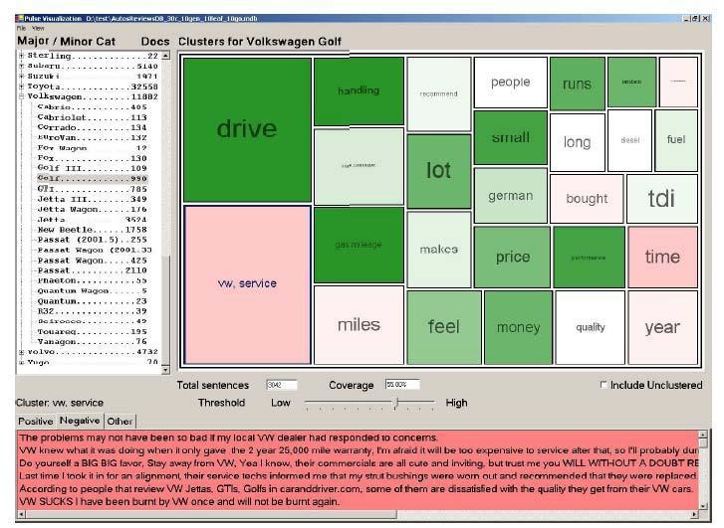

Hình 2-1. Màn hình của hệ thống Pulse [8]
24
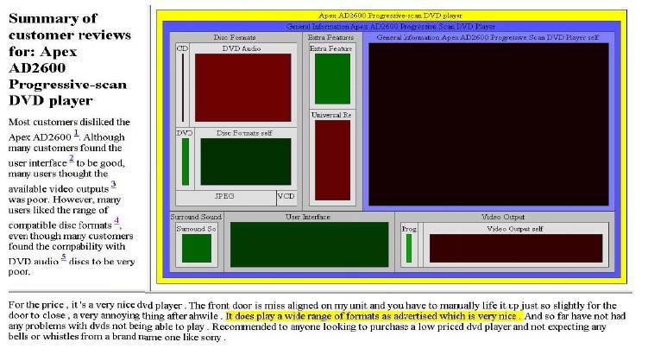

Hình 2-2. Màn hình của hệ thống tóm tắt tƣơng tác [3]

2.5.2. Tóm tắt t ống kê k ông giới ạn

Biểu đồ dạng nhiệt kế và mẫu màu có thể dùng để biểu diễn những thống kê có giới hạn nhƣ giá trị trung bình hoặc phân phối tƣơng đối của các xếp hạng qua những lớp khác nhau. Nhƣng những thống kê có giới hạn bản thân chúng không cung cấp những phần thông tin quan trọng khác nhƣ số lƣợng ý kiến thực tế trong mỗi lớp.

Dễ thấy, nếu trong 50% số bài phê bình về một sản phẩm cụ thể là tiêu cực (chê) sẽ rất khác biệt nếu thống kê đó khảo sát trên 10.000 bài phê bình so với chỉ khảo sát trên 2 bài. Vì vậy, các tóm tắt cảm nghĩ thƣờng kèm theo các dữ liệu về trung bình xếp hạng, mức phân phối của xếp hạng, số lƣợng xếp hạng.

Hình 2-3 là mẫu báo cáo kết quả của hệ thống Opinion Observer trong [13]. Phần tỉ lệ của một thanh nằm phía trên đƣờng thẳng ở giữa biểu diễn số lƣợng ý kiến tích cực về một đặc trƣng sản phẩm nhất định. Ngƣợc lại, phần nằm phía dƣới biểu diễn số lƣợng ý kiến tiêu cực (nếu dùng tỉ lệ % thì ta cũng có thể dùng cách biểu diễn này). Một điểm hay của cách minh họa này là vì có đƣờng thẳng nằm ngang ở giữa,
25

tần suất hai điểm dữ liệu khác biệt nhau (tích cực và tiêu cực) có thể đƣợc biểu diễn một cách trực quan bởi một cột và ta có thể dễ dàng so sánh khuyết điểm của đặc trƣng này với đặc trƣng kia cũng nhƣ ƣu điểm của đặc trƣng này với đặc trƣng kia.
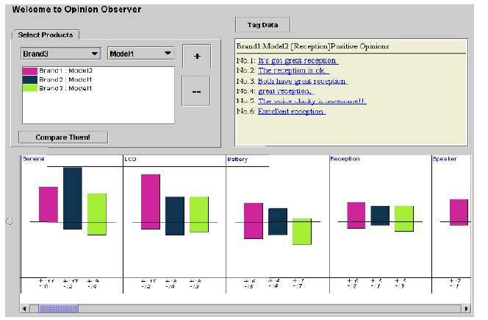

Hình 2-3. M n ìn ệ t ống của Liu v cộng sự [13]

Morinaga và cộng sự trong [16] cố gắng biểu diễn mức độ của các mối liên hệ giữa sản phẩm và các từ chỉ ý kiến của một hƣớng tình cảm cho trƣớc. Đầu tiên, các ý kiến sẽ đƣợc hệ thống thu nạp. Các điều kiện xác suất và độ dài đƣợc dùng để xác định những từ cần chú ý. Sau đó, áp dụng phƣơng pháp phân tích thành phần chính để tạo ra một hình hai chiều biểu diễn thông tin. Trong đó, khoảng cách càng gần thể hiện liên kết giữa các đối tƣợng càng mạnh. Vì vậy trong, ta thấy cell phone A liên kết với cái mà ta gọi là từ tích cực còn cell phone C lại liên kết với các từ tiêu cực.
26
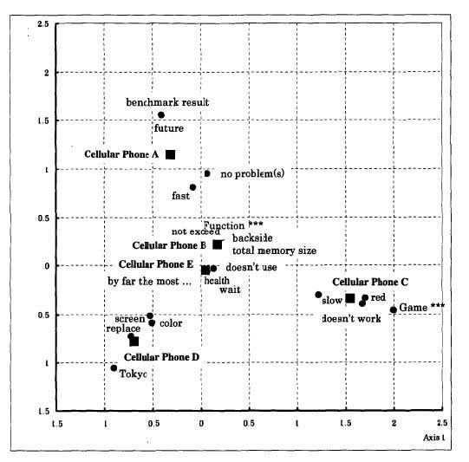

Hình 2-4. Màn hình hệ thống của Morinaga và cộng sự trong [16]

2.6. KHAI THÁC Ý KIẾN TRÊN ĐẶC TRƢNG

Nghiên cứu văn bản đánh giá ở mức tài liệu có ích trong nhiều trƣờng hợp và lĩnh vực này vẫn còn nhiều điều cần khám phá. Tuy nhiên, một văn bản đánh giá tích cực về một đối tƣợng cụ thể không có nghĩa là tác giả có ý kiến tích cực về mọi mặt của đối tƣợng. Tƣơng tự, một văn bản đánh giá tiêu cực không có nghĩa là tác giả ghét mọi thứ về đối tƣợng đó. Ví dụ: trong một bài viết nhận xét về sản phẩm, ngƣời nhận xét thƣờng viết cả mặt tích cực và tiêu cực của sản phẩm đó. Mặc dù cảm nghĩ chung về sản phẩm có thể là khen nhƣng trong sản phẩm đó, vẫn còn một
27

vài đặc trƣng chƣa làm hài lòng ngƣời sử dụng. Để có đƣợc những đặc trƣng chi tiết, chúng ta cần đi xuống mức câu.

Đã có nhiều công trình nghiên cứu tiêu biểu về việc khai thác ý kiến trên các đặc trƣng sản phẩm nhƣ gần đây Ding và các cộng sự [5] đã đƣa ra một phƣơng pháp giải quyết bài toán này bằng hƣớng tiếp cận từ vựng dựa trên WordNet. Thật ra, thuật toán này đƣợc phát triển từ thuật toán của Hu và Liu [10] nhằm cải thiện khả năng nhận biết ý kiến của ngƣời viết là khen hay chê một đặc trƣng sản phẩm nào đó trong bài phê bình. Hu và Liu [10] đã nêu rõ 2 tác vụ chính trong khai thác ý kiến trên đặc trƣng:

- Xác định và trích những đặc trƣng của sản phẩm đó mà ngƣời nhận xét đã trình bày quan điểm của họ về chúng (ta gọi là đặc trƣng sản phẩm). Ví dụ: trong một câu “the picture quality of this camera is amazing”, đặc trƣng sản phẩm là “picture quality”.

- Xác định các ý kiến về những đặc trƣng là tích cực, tiêu cực hay trung dung. Trong câu trên, ý kiến về đặc trƣng " picture quality” là tích cực.

Thƣờng trong thực tế, những tổ chức bán hàng trực tuyến (nhƣ www.amazon.com) sẽ mời khách hàng đánh giá sản phẩm mà họ đã mua. Cũng có những trang chuyên đánh giá nhƣ www.epinions.com. Nhìn chung, có 3 dạng nhận xét chính trên Web. Những dạng nhận xét khác nhau cần những kỹ thuật khác nhau để có thể trích đặc trƣng.

Dạng 1 – Ƣu điểm, k uyết điểm và c i tiết n ận xét: Ngƣời nhận xét đƣợc yêu cầu viết ƣu điểm và khuyết điểm riêng biệt nhau và ngoài ra còn viết một chi tiết nhận xét. www.epinions.com dùng định dạng này. Ví dụ:
28

My SLR is on the shelf

By camerafun4. Aug 09’ 04

Pros: Great photos, easy to use, very small

Cons: battery usage; include memory is stingy

I had never used a digital camera prior to purchasing this Canon A70. I have always use a SLR … Read the full review

Dạng 2 – Ƣu điểm v K uyết điểm: Ngƣời nhận xét đƣợc yêu cầu mô tả ƣu điểm và khuyết điểm riêng biệt nhau, nhƣng lại không có chi tiết nhận xét. www.Cnet.com dùng định dạng này. Ví dụ:

“It is a great digital still camera for this century” September 1 2004.

Pros: It’s small in size, and the rotatable lens is great. It’s very easy to use, and has fast response from the shutter. The LCD …

Cons: It almost has no cons. It could be better if the LCD is bigger and it’s going to be best if the model is designed to a smaller size.

Dạng 3 - Dạng tự do: ngƣời nhận xét đƣợc yêu cầu viết tự do, không theo dạng ƣu điểm và khuyết điểm riêng biệt. www.amazon.com dùng định dạng này. Ví dụ:

GREAT Camera., Jun 3, 2004

Reviewer: jprice174 from Atlanta, Ga.

I did a lot of research last year before I bought this camera... It kinda hurt to leave behind my beloved Nikon 35mm SLR, but I was going to Italy, and I needed something smaller, and digital.

The pictures coming out of this camera are amazing. The 'auto' feature takes great pictures most of the time. And with digital, you're not wasting film if the picture doesn't come out. …

Đối với dạng 1 và 2, hƣớng cảm nghĩ (khen hoặc chê) của đặc trƣng đã biết bởi vì ƣu điểm và khuyết điểm là riêng biệt. Chỉ cần nhận diện các đặc trƣng sản phẩm. Với dạng 3, cần nhận diện cả đặc trƣng lẫn hƣớng cảm nghĩ (khen hay chê).

29

2.6.1. Tríc đặc trƣng từ ƣu điểm v k uyết điểm t eo dạng 1:

Dựa vào quan sát rằng mỗi đoạn câu trong ƣu điểm và khuyết điểm chỉ chứa một đặc trƣng. Các đoạn câu đƣợc tách riêng bằng dấu phẩy, dấu chấm câu, dấu chấm phẩy, dấu gạch ngang, “&”, “and”, “but”, … Rút trích theo dạng 1 có nghiên cứu của B. Liu và cộng sự [13] sử dụng phƣơng pháp học mẫu giám sát các luật tuần tự nhãn (Label Sequential Rule).

Khai thác ý kiến theo đặc trƣng (featured-based) sẽ giúp chúng ta biết đƣợc khách hàng hài lòng hoặc không hài lòng tính năng gì trong sản phẩm đó. Ví dụ: “The picture quality of this camera is poor”. Với máy ảnh, đặc trƣng của máy đang nói đến là “picture quality” còn “poor” là một cách diễn đạt chê.

2.6.2. Tríc đặc trƣng từ n ững n ận xét t eo dạng 2 v 3

M. Hu và B. Liu [10] sử dụng phƣơng pháp học không giám sát để tìm những đặc trƣng hiện là các danh từ và cụm danh từ. Phƣơng pháp này gồm 2 bƣớc:

Bƣớc 1. Tìm những danh từ và cụm danh từ theo tần suất. Những danh từ và cụm danh từ đƣợc định danh bằng bộ gán nhãn POS. Đếm tần suất của các danh từ và cụm danh từ và chỉ lấy khi tần suất của chúng lớn hơn một ngƣỡng cho trƣớc. Những danh từ và cụm danh từ có tần suất thấp thì không đƣợc xem là đặc trƣng hoặc là đặc trƣng kém quan trọng. Trang mua sắm www.froogle.com đã cài đặt một phƣơng pháp tƣơng tự nhƣ bƣớc một nhƣng không giới hạn tần suất là danh từ hoặc cụm danh từ.

Bƣớc 2. Để tìm những đặc trƣng mà có tần suất thấp, bài báo đã đƣa ra phƣơng pháp bằng cách dùng những từ cảm nghĩ. Những từ cảm nghĩ thƣờng là tính từ và trạng từ diễn đạt khen hoặc chê, nhƣ là great, amazing bad và expensive. Ý tƣởng bài báo nhƣ sau: cùng những từ cảm nghĩ có thể mô tả các đối tƣợng khác nhau. Ví dụ: “The pictures are absolutely
30

amazing.” chúng ta biết đƣợc “amazing” là khen (cách xác định đề cập ở mục 2.6.3). Khi đó từ “software” có thể đƣợc trích nhƣ là đặc trƣng từ câu “The software is amazing”.

2.6.3. P ân lớp ƣớng cảm ng ĩ

Đối với dạng 3 chúng ta cần phân lớp mỗi câu có chứa đặc trƣng sản phẩm là khen, chê hoặc bình thƣờng. Nhƣ đã nói trên, những từ và cụm từ cảm nghĩ diễn đạt ý kiến thƣờng là những tính từ và trạng từ, một số là động từ và danh từ. Vì vậy các nhà nghiên cứu đã tạo ra một tập các từ cảm nghĩ là tính từ, trạng từ, động từ và danh từ. Sau khi đã có một tập các từ cảm nghĩ trên, mỗi câu có chứa đặc trƣng sản phẩm có thể đƣợc phân lớp nhƣ sau: từ và cụm từ cảm nghĩ trong câu đƣợc nhận diện đầu tiên. Từ khen đƣợc gán một điểm +1 và từ chê đƣợc gán điểm -1. Tính tổng điểm lại, nếu tổng điểm là khen thì câu đó là khen và ngƣợc lại. Phƣơng pháp này do Hu và Liu [10] đƣa ra. Turney và Littman [26] đã đƣa ra phƣơng pháp dùng hai từ hạt giống (seed) là “excellent” cho cảm nghĩ khen và “poor” cho cảm nghĩ chê. Yu và Hatzivasiloglou [30] trình bày một phƣơng pháp tƣơng tự nhƣ Turney và Littman [26] nhƣng sử dụng số lƣợng hạt giống lớn hơn.

Ngoài ra, nhiều từ hƣớng cảm nghĩ còn phụ thuộc vào các lĩnh vực cụ thể hoặc phụ thuộc vào ngữ cảnh câu. Ví dụ, “small” có thể là khen hoặc chê nhƣ là “This camera is too small for me” thì “small” này mang nghĩa chê nhƣng bỏ từ “too” đi lại mang nghĩa khen.
31

CHƯƠNG 3: THUẬT TOÁN KHAI THÁC

Ý KIẾN CHỦ QUAN

Khai thác ý kiến là một lĩnh vực tuy rất phổ biến trên thế giới, nhƣ đã giới thiệu tổng quan ở các phần trên nhƣng so với Việt Nam thì còn rất mới. Qua sự hiểu biết của luận văn khi nghiên cứu về lĩnh vực này thì ở Việt Nam hiện cũng chỉ có hai công trình nghiên cứu về lĩnh vực này đó là đề tài “Khai thác ý kiến ngƣời dùng” của Phạm Ngọc Việt Phƣơng [1] năm 2008 và đề tài “Khai thác đặc trƣng ý kiến khách hàng” của Lê Thị Ngọc Thảo [2] năm 2009 cũng đều của trƣờng Đại học Khoa học Tự nhiên Thành phố Hồ Chí Minh, cả hai công trình nghiên cứu trên đều xử lý trên ngôn ngữ tiếng Anh. Ngoài ra, hiện tại ở Việt Nam chƣa có hệ thống nào đƣợc triển khai và các trang web chuyên về đánh giá sản phẩm bằng tiếng Việt. Nếu có thì cũng rất ít (nhƣ ddth.com, tinhte.com, 5giay.com, ….) với số lƣợng không

đều đặn và không đƣợc phân loại rõ ràng. Vì vậy, việc tìm và xây dựng đƣợc bộ dữ liệu thử nghiệm bằng tiếng Việt là vấn đề khó khăn, chƣa kể đến tính chuẩn xác và độ tin cậy của bộ dữ liệu thử nghiệm. Do đó, luận văn quyết định tiếp tục sử dụng ngôn ngữ để xử lý là tiếng Anh. Số lƣợng bài đánh giá, phê bình bằng tiếng Anh rất phong phú và đa dạng. Trong phần phụ lục, luận văn có giới thiệu các bộ dữ liệu bằng tiếng Anh.

3.1. CÁC KỸ THUẬT ĐƢỢC SỬ DỤNG

Luận văn tóm tắt lại mục tiêu khai thác ý kiến chủ quan ngƣời dùng có thể thực hiện theo mô hình nhƣ Hình 3-1:
32
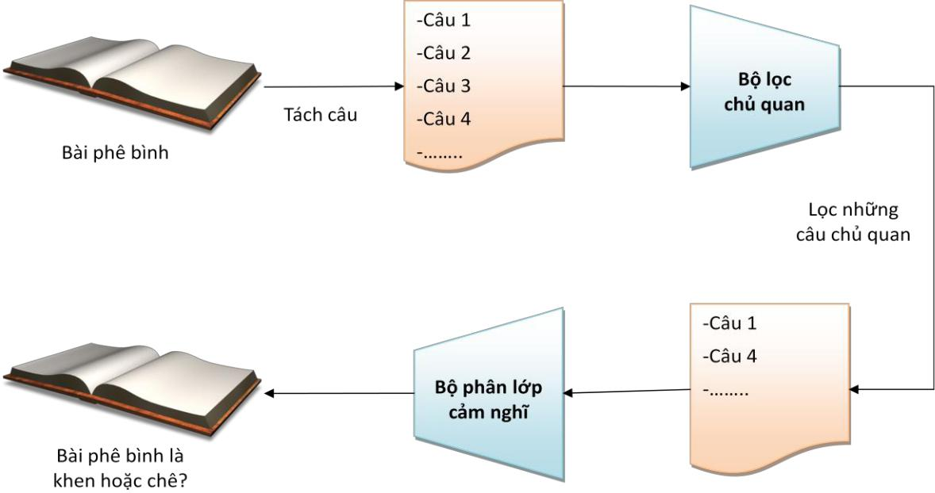

Hình 3-1. Mô hình khai thác ý kiến chủ quan

Mục tiêu của luận văn đƣợc chia làm hai bƣớc cơ bản là: (1) đối với một bài phê bình đƣa lấy từ trang đánh giá sản phẩm hay dịch vụ (nhƣ đánh giá phim ảnh), luận văn sẽ dùng bộ lọc chủ quan nhằm lọc loại bỏ đi những câu khách quan và chỉ giữ lại những câu khách quan; (2) Sau đó, đối với bài phê bình chỉ gồm những câu chủ quan luận văn sẽ dùng bộ phân lớp cảm nghĩ để xác định xem nội dung của bài phê bình là khen hay chê.

Việc dùng bộ lọc chủ quan có thể ngăn chặn việc phân lớp cảm nghĩ phải phân lớp trên những đoạn văn bản không phù hợp hoặc dƣ thừa vì những câu khách quan thực sự không có ý nghĩa nhiều trong khai thác ý kiến cảm nghĩ. Bộ lọc chủ quan có thể giúp tóm tắt lại những bài phê bình đƣợc ngắn gọn hơn mà vẫn giữ đƣợc thông tin cảm nghĩ của bài đánh giá đó.

So với hai đề tài đã nghiên cứu của Phạm Ngọc Việt Phƣơng [1] và Lê Thị Ngọc Thảo [2] thì hƣớng nghiên cứu của luận văn là khác. Đề tài [2] phát triển làm đầu vào cho đề tài [1] và cả hai đều khai thác ý kiến ở mức đặc trƣng (xem mục 2.6). Ở đề tài [2], mục tiêu là xác định và rút trích các đặc trƣng của đối tƣợng trong mỗi câu ý kiến để biết đang nhận xét trên đặc trƣng nào của đối tƣợng. Ví dụ: đối với
33

câu chủ quan “The visual effects in Transformers 2 provide even more excitement than in the first installment” thì đặc trƣng ở đây là “The visual effects”, còn “excitement” là từ diễn đạt ý kiến. Còn ở đề tài [1], mục tiêu là với mỗi đặc trƣng của đối tƣợng đƣợc xác định trong mỗi câu ý kiến đó, xác định ý kiến về đặc trƣng đó là khen, chê hoặc bình thƣờng. Ví dụ: sau khi đã có đặc trƣng “The visual effects” và từ ý kiến “excitement” thì ta có thể kết luận ý kiến đó là khen.

3.1.1. P ân lớp cảm ng ĩ với Naïve Bayesian

Naïve Bayes là phƣơng pháp phân loại dựa vào xác suất đƣợc sử dụng rộng rãi trong lĩnh vực máy học và nhiều lĩnh vực khác nhƣ trong các công cụ tìm kiếm, các bộ lọc mail …Ý tƣởng cơ bản của cách tiếp cận này là sử dụng xác suất có điều kiện giữa từ hoặc cụm từ và các lớp để dự đoán xác suất thuộc về một lớp của một tài liệu. Điểm quan trọng của phƣơng pháp này chính là ở chỗ giả định rằng sự xuất hiện của tất cả các từ trong tài liệu đều độc lập với nhau. Nhƣ thế Naïve Bayes không tận dụng đƣợc sự phụ thuộc của nhiều từ vào một lớp cụ thể. Chính giả định đó làm cho việc tính toán Naïve Bayes hiệu quả và nhanh chóng hơn các phƣơng pháp khác.

Thuật toán Naïve Bayes trong phân lớp thực hiện gán một tài liệu d_{i} đến một lớp c. Mục tiêu là tìm lớp tốt nhất cho tài liệu d_{i}. Lớp tốt nhất trong phân lớp Naïve Bayes là lớp c_{map} (maximum a posteriori) đƣợc tính nhƣ sau:

c_{map} = arg max P ( c | d )
c∈C
= arg max | P ( d | c ) P ( c) | (3.1)
= arg max | P ( d ) | (3.1)
c∈C | P ( d )

= arg max P ( d | c ) P ( c)
c∈C

Với công thức ( 3.1 ), ta áp dụng quy tắc Naïve Bayes ở bƣớc 2 và loại bỏ đi P(d) ở mẫu số của bƣớc 3 vì P(d) là hằng số đối với tất cả các lớp. Do đó, luận văn chỉ cần

34

tính P ( c) và P ( d | c) . Để ƣớc lƣợng P ( d | c) và P(c) chúng ta có hai mô hình ƣớc lƣợng đó là mô hình Multinomial và mô hình Bernoulli (theo McCallum và Nigam [15]).

3.1.1.1. Mô hình Multinomial

Trong mô hình Multinomial, một tài liệu đƣợc biểu diễn bằng một vector đặc trƣng số, các phần tử cho biết tần số của một từ tƣơng ứng trong tài liệu đó. Chiều t của một vector tài liệu tƣơng ứng với từ w_{t} trong vốn từ (vocabulary) V. Công thức tính xác suất của tài liệu d thuộc về lớp c nhƣ sau.

Trong đó:

- P ( c_{k} )

- P (d ^{i} | c_{k} )

- P (w_{t} | c_{k} )

P ( c_{k} | d ^{i} ) ∝ P ( c_{k} ) P ( d ^{i} | c_{k} )

|V |
- P ( c_{k} )∏P ( w_{t} | c_{k} )^{M}it
  - =1

- xác suất tiên nghiệm của lớp c_{k}

: xác suất tài liệu d ^{i} xảy ra trong lớp c_{k}

- xác suất của từ w_{t} xảy ra trong tài liệu của lớp c_{k}

(3.2)

• |  | V | : số lƣợng đặc trƣng phân biệt
• | ^{M}it |  | : số lần từ w_{t} xảy ra trong tài liệu d ^{i}
Công thức ƣớc lƣợng P ( w_{t} | c_{k} ) và P ( c_{k} )
 |  |  | P(w_{t} | c_{k} ) = | T_{c t} + 1 | = | T_{c t} +1
 |  |  | P(w_{t} | c_{k} ) = | k | = | k
 |  |  | P(w_{t} | c_{k} ) = | |V | | = | |V |
 |  |  |  | ∑ ( ^{T}_{ck} _{t} ' ⁺ ¹) |  | ∑T_{ck} _{t}' + | V |
 |  |  |  | s =1 |  | s=1

P ( c_{k} ) = ^{N}_{N}^{k}

Trong đó:

(3.3)

(3.4)

35

• | ^{T}c_{k} t | : tần số của từ t trong các tài liệu thuộc lớp c_{k}
• | N_{k} | : tổng số tài liệu huấn luyện của lớp c_{k}

- N: tổng số tài liệu huấn luyện tất cả các lớp

Ví dụ: Cho một tập đặc trƣng V gồm 8 từ:

- = {w₁ = good, w₂ = bad, w₃ = disappoint, w₄ = screen, w₅= better, w₆ = movie, w₇ = film, w₈ = funny}

Và hai tập dữ liệu huấn luyện B ^{pos} gồm 6 tài liệu khen và B^{neg} gồm 5 tài liệu chê đƣợc biểu diễn bằng hai ma trận số nhƣ sau:
 |  | ⎛2000121 |  |  |  |  |  |  |  | 2 | ⎞ | ⎛ | 0 | 1 | 3 | 0 | 0 | 0 | 1 | 0 ⎞
 |  | ⎜ | 0 | 0 | 1 | 0 | 2 | 3 | 0 | 0 | ⎟ | ⎜ | 1 | 1 | 0 | 1 | 0 | 0 | 2 | 1 | ⎟
 |  | ⎜ |  |  |  |  |  |  |  |  | ⎟ | ⎜ |  |  |  |  |  |  |  |  | ⎟
B ^{p} | os | ⎜ | 0 | 1 | 0 | 1 | 0 | 1 | 2 | 0 | ⎟ | B^{neg} = ⎜ | 0 | 2 | 1 | 0 | 0 | 3 | 0 | 0 | ⎟
B ^{p} |  | = ⎜ | 3 | 0 | 0 | 1 | 0 | 1 | 0 | 1 | ⎟ | ⎜ | 0 | 0 | 0 | 2 | 1 | 0 | 0 | 1 | ⎟
 |  | ⎜ |  |  |  |  |  |  |  |  | ⎟ | ⎜ |  |  |  |  |  |  |  |  | ⎟
 |  | ⎜ | 1 | 0 | 0 | 0 | 2 | 0 | 1 | 1 | ⎟ | ⎜ | 0 | 0 | 2 | 0 | 1 | 1 | 1 | 0 | ⎟
 |  | ⎜ |  |  |  |  |  |  |  |  | ⎟ | ⎝ |  |  |  |  |  |  |  |  | ⎠
 |  | ⎜ | 0 | 0 | 1 | 1 | 0 | 0 | 1 | 1 | ⎟
 |  | ⎝ |  |  |  |  |  |  |  |  | ⎠

Thực hiện phân lớp cho tài liệu sau

• B=(2 1 0 3 1 2 1 0)

Đối với tài liệu B, ta có:

 |  |  |  |  |  |  |  |  |  |  | 8
P ( c _{p} _{os} | B ) = P ( c _{p} _{os} ) ∏P ( w_{t} | c_{pos} )^{Mt}
 |  |  |  |  |  |  |  |  |  |  | t =1
= | 6 |  |  |  | ⎛ 6+1 |  |  |  |  |  |  |  | ⎞ ² |  | ⎛ |  |  |  | 1+1 ⎞¹ |  |  |  |  | ⎛ |  | 2+1 ⎞⁰ |  |  |  |  |  | ⎛ |  |  |  | 3+1 ⎞³
= |  |  |  |  | ⎜ |  |  |  |  |  |  |  | ⎟ |  | ⎜ |  |  |  |  |  |  |  | ⎟ ⎜ |  |  |  |  |  |  | ⎟ |  | ⎜ |  |  |  |  |  |  |  | ⎟
= | 11 |  |  |  |  |  |  |  |  | + 8
 |  |  |  | ⎝ 34 |  |  |  |  |  |  |  |  | ⎠ ⎝ |  |  |  |  |  | 34+8⎠ ⎝ |  |  |  |  |  |  | 34+8⎠ ⎝ |  |  |  |  |  |  |  |  |  | 34+8⎠
 |  |  |  |  | ⎛ 5+1 |  |  |  |  |  |  |  | ⎞¹ |  | ⎛ |  |  |  | 7+1 ⎞² |  |  |  |  | ⎛ |  | 5+1 ⎞¹ |  |  |  |  |  | ⎛ |  |  |  | 5+1 ⎞⁰
 |  |  |  |  | ⎜ |  |  |  |  |  |  |  | ⎟ ⎜ |  |  |  |  |  |  |  |  |  | ⎟ | ⎜ |  |  |  |  |  | ⎟ ⎜ |  |  |  |  |  |  |  |  |  | ⎟
 |  |  |  |  |  |  |  |  |  |  | + 8 |  |  |  |  |  |  |  |  |  |  |  | ⎟ |  |  |  |  |  |  |  |  |  |  |  |  |  |  |  |  | ⎟
 |  |  |  |  | ⎝ 34 |  |  |  |  |  |  |  | ⎠ ⎝ |  |  |  | 34+8⎠ ⎝ |  |  |  |  |  |  |  |  | 34+8⎠ ⎝ |  |  |  |  |  |  |  | 34+8⎠
= 5.10⁻¹⁰

36

 |  |  |  |  |  |  | 8
P ( c_{neg} | B ) = P ( c_{neg} ) ∏P ( w_{t} | c_{neg} )^{Mt}
 |  |  |  |  |  |  | t =1
= | 5 |  |  |  | ⎛ |  | 1+1 ⎞² |  |  |  |  |  | ⎛ |  |  |  | 4+1 ⎞¹ |  |  |  |  | ⎛ |  |  |  | 7+1 ⎞⁰ |  |  |  |  |  | ⎛ |  |  | 3+1 ⎞³
= |  |  |  |  | ⎜ |  |  |  |  |  | ⎟ |  | ⎜ |  |  |  |  |  |  |  | ⎟ ⎜ |  |  |  |  |  |  |  |  | ⎟ |  | ⎜ |  |  |  |  |  | ⎟
= | 11
 |  |  |  | ⎝ |  |  | 27+8⎠ ⎝ |  |  |  |  |  |  |  |  |  | 27+8⎠ ⎝ |  |  |  |  |  |  |  |  | 27+8⎠ ⎝ |  |  |  |  |  |  |  |  | 27+8⎠
 |  |  |  |  | ⎛ |  | 2+1 ⎞¹ |  |  |  |  |  | ⎛ |  |  |  | 4+1 ⎞² |  |  |  |  | ⎛ |  |  |  | 4+1 ⎞¹ |  |  |  |  |  | ⎛ |  |  | 2+1 ⎞⁰
 |  |  |  |  | ⎜ |  |  |  |  |  | ⎟ ⎜ |  |  |  |  |  |  |  |  |  | ⎟ | ⎜ |  |  |  |  |  |  |  | ⎟ ⎜ |  |  |  |  |  |  |  | ⎟
 |  |  |  |  | ⎝ |  | 27+8⎠ ⎝ |  |  |  |  |  |  |  | 27+8⎠ ⎝ |  |  |  |  |  |  |  |  |  |  | 27+8⎠ ⎝ |  |  |  |  |  |  |  |  | 27+8⎠

- 11.10⁻¹⁰

So sánh ta có P (c_{pos} | B) < P (c_{neg} | B), do đó B là bài phê bình chê

3.1.1.2. Mô hình Bernoulli

Cho một vốn từ (vocabulary) V, mỗi chiều của không gian t, t ∈ {1, …,| V |}, tƣơng ứng với từ w_{t} trong V. Chiều t của một vector tài liệu d ^{i} là B_{it}, có giá trị bằng 0 hoặc 1 tƣơng ứng vắng mặt hoặc có mặt của từ w_{t} trong tài liệu d ^{i} . Công thức tính xác suất của tài liệu d thuộc về lớp c nhƣ sau.

P ( c_{k} | d ^{i} )  P ( c_{k} ) P ( d ^{i} | c_{k} )
 |  | |V | | − P ( w_{t} | c_{k} ))] | (3.5)
 |  | = P ( c_{k} )∏[B_{it} P ( w_{t} | c_{k} ) + (1 − B_{it} )(1 | − P ( w_{t} | c_{k} ))]
 |  | t =1
Trong đó:
• | P ( c_{k} ) | : xác suất tiên nghiệm của lớp c_{k}
• | P (d ^{i} | c_{k} ) | : xác suất tài liệu d ^{i} xảy ra trong lớp c_{k}

- P (^{w}_{t} | c_{k} ): là xác suất của từ w_{t} xảy ra trong tài liệu của lớp c_{k}

• |  | V |  | : số lƣợng đặc trƣng dữ liệu huấn luyện
Công thức ƣớc lƣợng P ( ^{w}_{t} | c_{k} ) và P ( c_{k} ) nhƣ sau:
 |  |  |  | P ( w_{t} | c_{k} ) = | n_{k} ( ^{w}_{t} ) +1 |  | (3.6)
 |  |  |  | P ( w_{t} | c_{k} ) = | N_{k} + 2 |  | (3.6)

37

P ( c ) = | N_{k} | (3.7)
k | N

Trong đó:

- n_{k} ( w_{t} ) : số tài liệu của lớp c_{k} có chứa từ w_{t}

• N_{k} : tổng số tài liệu huấn luyện của lớp c_{k}

- N: tổng số tài liệu huấn luyện tất cả các lớp

Ví dụ: Cho một tập đặc trƣng V gồm 8 từ:

- = {w₁ = good, w₂ = bad, w₃ = disappoint, w₄ = screen, w₅= better, w₆ = movie, w₇ = film, w₈ = funny}

Và hai tập dữ liệu huấn luyện B ^{pos} gồm 6 tài liệu khen và B^{neg} gồm 5 tài liệu chê

đƣợc biểu diễn bằng hai ma trận nhị phân nhƣ sau

 |  | ⎛ | 1 | 0 | 0 | 0 | 1 | 1 | 1 | 1 ⎞
 |  | ⎜ | 0 | 0 | 1 | 0 | 1 | 1 | 0 | 0 | ⎟
 |  | ⎜ |  |  |  |  |  |  |  |  | ⎟
B ^{p} | os | ⎜ | 0 | 1 | 0 | 1 | 0 | 1 | 1 | 0 | ⎟
B ^{p} |  | = ⎜ | 1 | 0 | 0 | 1 | 0 | 1 | 0 | 1 | ⎟
 |  | ⎜ |  |  |  |  |  |  |  |  | ⎟
 |  | ⎜ | 1 | 0 | 0 | 0 | 1 | 0 | 1 | 1 | ⎟
 |  | ⎜ | 0 | 0 | 1 | 1 | 0 | 0 | 1 | 1 | ⎟
 |  | ⎝ |  |  |  |  |  |  |  |  | ⎠

Thực hiện phân lớp cho tài liệu sau
• | B = | ( | )
• | B = | 10011101

Đối với tài liệu B, ta có:

 |  |  | ⎛ | 0 | 1 | 1 | 0 | 0 | 0 | 1 | 0 ⎞
 |  |  | ⎜ | 1 | 1 | 0 | 1 | 0 | 0 | 1 | 1 | ⎟
 |  |  | ⎜ |  |  |  |  |  |  |  |  | ⎟
B | neg | = | ⎜ | 0 | 1 | 1 | 0 | 0 | 1 | 0 | 0 | ⎟
B |  | = | ⎜ |  |  |  |  |  |  |  |  | ⎟
 |  |  | ⎜ | 0 | 0 | 0 | 1 | 1 | 0 | 0 | 1 | ⎟
 |  |  | ⎜ | 0 | 0 | 1 | 0 | 1 | 1 | 1 | 0 | ⎟
 |  |  | ⎝ |  |  |  |  |  |  |  |  | ⎠

P(c | _{os} | B) = P(c | os ) | 8 | ⎡ B P(w | c |  | ) + (1 − B )(1 − P(w | c |  |  | ))⎤
p | p |  | ∏⎣ tt |  | pos | t | t | pos | ⎦
 |  |  | t =1

- ₁₁⁶(₆³₊⁺¹₂ − 0)(0 + ₆⁵₊⁺¹₂)(0 + ₆⁴₊⁺¹₂)(₆³₊⁺¹₂ + 0) (₆³₊⁺¹₂ + 0)(₆⁴₊⁺¹₂ + 0)(0 + ₆²₊⁺¹₂)(₆⁴₊⁺¹₂ + 0)

- 0.0047

38

P (c | | B ) = P (c | ) | 8 | ⎡ B P (w | c | neg | ) + (1 − B )(1 − P (w | c |  | neg | ))⎤
neg | neg |  | ∏⎣ tt |  | neg | t | t | neg | ⎦
 |  |  | t =1

- ₁₁⁵(₅¹₊⁺¹₂ + 0)(0 + ₅²₊⁺₂¹)(0 + ₅³₊⁺¹₂)(₅²₊⁺₂¹ + 0) (₅¹₊⁺¹₂ + 0)(₅²₊⁺₂¹ + 0)(0 + ₅²₊⁺₂¹)(₅²₊⁺₂¹ + 0)

- 0.0003

So sánh ta có P (c_{pos} | B) > P (c_{neg} | B), do đó B là bài phê bình khen

3.1.2. P ân lớp cảm ng ĩ với Support Vector Machine

Xét bài toán phân loại đơn giản nhất - phân loại hai phân lớp với tập dữ liệu mẫu:

{(x_{i} , y_{i} )| i = 1, 2, ..., N , x_{i} ∈ R_{m} }

Trong đó mẫu là các vector đối tƣợng đƣợc phân loại thành các mẫu dƣơng và mẫu âm:
- Các mẫu dƣơng là các mẫu x_{i} thuộc lĩnh vực quan tâm và đƣợc gán nhãn

y_{i} =1;

- Các mẫu âm là các mẫu x_{i} không thuộc lĩnh vực quan tâm và đƣợc gán nhãn

y_{i} = −1;
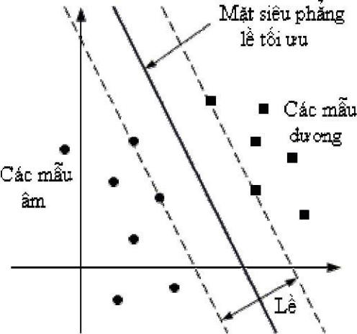

Hình 3-2. Mặt siêu phẳng tách các mẫu dƣơng khỏi các mẫu âm.

39

Trong trƣờng hợp này, bộ phân loại SVM là mặt siêu phẳng phân tách các mẫu dƣơng khỏi các mẫu âm với độ chênh lệch cực đại, trong đó độ chênh lệch – còn gọi là lề (margin) xác định bằng khoảng cách giữa các mẫu dƣơng và các mẫu âm gần mặt siêu phẳng nhất (Hình 3-2). Mặt siêu phẳng này đƣợc gọi là mặt siêu phẳng lề tối ƣu.

Các mặt siêu phẳng trong không gian đối tƣợng có phƣơng trình là w^{T}x + b = 0, trong đó w là vector trọng số, b là độ dịch. Khi thay đổi w và b, hƣớng và khoảng cách từ gốc tọa độ đến mặt siêu phẳng thay đổi. Bộ phân loại SVM đƣợc định nghĩa nhƣ sau:
f (x ) = sign (w^{T} x + b) | (3.8)

Trong đó:

sign (z ) = +1 ^{neáu} z ≥ 0,
sign (z ) = -1 ^{neáu} z < 0,

Nếu f(x) = +1 thì x thuộc về lớp dƣơng (lĩnh vực đƣợc quan tâm) và ngƣợc lại, nếu f(x) = −1 thì x thuộc về lớp âm (các lĩnh vực khác). Máy học SVM là một họ các mặt siêu phẳng phụ thuộc vào các tham số w và b. Mục tiêu của phƣơng pháp SVM là ƣớc lƣợng w và b để cực đại hóa lề giữa các lớp dữ liệu dƣơng và âm. Các giá trị khác nhau của lề cho ta các họ mặt siêu phẳng khác nhau và lề càng lớn thì năng lực của máy học càng giảm. Nhƣ vậy, cực đại hóa lề thực chất là việc tìm một máy học có năng lực nhỏ nhất. Quá trình phân loại là tối ƣu khi sai số phân loại là cực tiểu. Nếu tập dữ liệu huấn luyện là khả tách tuyến tính, ta có các ràng buộc sau:
wT x + b ≥ +1 ^{neáu} y = +1 |  | (3.9)
i | i
w^{T} x + b ≤ −1 ^{neáu} y = −1 |  | ( 3.10 )
i | i

Hai mặt siêu phẳng có phƣơng trình là w^{T} x_{i} + b = ±1 đƣợc gọi là các mặt siêu phẳng hỗ trợ (thể hiện bằng các đƣờng nét đứt trên Hình 3-2). Để xây dựng một mặt siêu phẳng lề tối ƣu, ta phải giải bài toán quy hoạch toàn phƣơng sau:
40

Cực đại hóa:

N |  | 1 | N | N
∑ α i | − | 1 | ∑∑α iα j ^{y}i ^{y} j ^{x}i^{T} ^{x} j |  | ( 3.11 )
i =1 |  | 2 i =1 |  | j =1

với các ràng buộc:

α_{i} ≥ 0

N
∑αi ^{y}i = ⁰
i=1

trong đó các hệ số Lagrange α_{i} , i = 1, 2, ..., N là các biến cần đƣợc tối ƣu hóa.

Vector w sẽ đƣợc tính từ các nghiệm của bài toán toàn phƣơng nói trên nhƣ sau:

 | N
^{w} = ∑αi ^{y}i ^{x}i |  |  |  | ( 3.12 )
 | i=1
Để xác định độ dịch b, ta chọn một mẫu x_{i} sao cho với α_{i} |  |  |  | ≥ 0 , sau đó sử dụng điều
kiện Karush-Kuhn-Tucker (KKT) nhƣ sau:
⎡ | T | ⎤ | = 0 | ( 3.13 )
^{α}i ⎣ ^{y}i | ( w x_{i} + b) | − 1⎦ | = 0 | ( 3.13 )
Các mẫu x_{i} tƣơng ứng α_{i} ≥ 0 là những mẫu nằm gần mặt siêu phẳng quyết định nhất (thỏa mãn dấu đẳng thức trong ( 3.9 ) và ( 3.10 )) và đƣợc gọi là các vector hỗ trợ. Những vector hỗ trợ là những thành phần quan trọng nhất của tập dữ liệu huấn luyện. Bởi vì nếu chỉ có các vector hỗ trợ, ta vẫn có thể xây dựng mặt siêu phẳng lề tối ƣu nhƣ khi có một tập dữ liệu huấn luyện đầy đủ.

Trong thực nghiệm đối với bài toán phân loại văn bản, phƣơng pháp SVM cho kết quả phân loại tƣơng đối khả quan [11]. Một trong những lý do là dữ liệu khả tách tuyến tính và SVM thực hiện việc xác định mặt siêu phẳng phân tách dữ liệu tối ƣu. Khi dữ liệu khả tách thì SVM chỉ cần tập trung vào cực đại hóa lề, do đó có thể dẫn tới một hiệu suất tổng quát tốt.

Trong huấn luyện dữ liệu, mục tiêu của phân lớp bằng SVM là xác định đƣờng biên quyết định tối ƣu. Tối ƣu ở đây là làm sao cho đƣờng biên quyết định này càng cách
41

xa dữ liệu đƣợc đánh nhãn càng tốt. SVM cố gắng làm cực đại hóa khoảng cách từ đƣờng biên quyết định đến các dữ liệu gán nhãn. Một khi đƣờng biên quyết định này đã đƣợc xác định, chúng ta có thể kiểm tra một tài liệu đƣa vào xem nó nằm bên nào so với đƣờng biên quyết định đó.

Để thực hiện phân lớp SVM, mỗi tài liệu đƣa vào đƣợc biểu diễn bằng một vector với các thành phần (chiều) của vector này là các trọng số của các từ. Phƣơng pháp định trọng số của các từ mà luận văn sử dụng là Sự hiện diện từ (term presence) xác định từ đó có xuất hiện trong tài liệu đó không, trọng số bằng 1 tƣơng ứng với từ đó xảy ra trong tài liệu, ngƣợc lại bằng 0 là từ đó không xảy ra.

3.1.3. Bộ lọc c ủ quan Naïve Bayes

Bộ lọc chủ quan Naïve Bayes sử dụng phƣơng pháp phân lớp Naïve Bayes đối với mỗi câu trong bài phê bình, luận văn sẽ phân lớp các câu đó nhƣ là chủ quan hoặc khách quan. Luận văn sẽ huấn luyện bộ phân lớp bằng cách đƣa bộ dữ liệu gồm những câu đã đƣợc đánh nhãn là chủ quan hoặc khách quan. Khi đƣa một câu vào phân lớp, bộ phân lớp này sẽ cho biết nó là chủ quan hay khách quan.

Trong bộ lọc Naïve Bayes, luận văn sử dụng mô hình Multinomial (xem mục 3.1.1.1) với đặc trƣng là tần số từ. Sự khác biệt với phân lớp cảm nghĩ đó là luận văn sử dụng tập huấn luyện gồm những câu đƣợc phân lớp là chủ quan hoặc khách quan thay vì tập huấn luyện gồm những bài phê bình khen hoặc chê.

Ngoài ra, trong phần thử nghiệm chƣơng trình luận văn cũng thử nghiệm với bộ lọc chủ quan SVM để so sánh kết quả.

3.1.4. Bộ lọc c ủ quan Lát cắt cực tiểu

Một trong những khiếm khuyết của thuật toán bộ lọc chủ quan Naïve Bayes đó là không quan tâm đến mối liên hệ giữa các câu trong tài liệu mà chỉ xem các câu là độc lập với nhau. Giả thiết nhƣ vậy không đúng với thực tế, ví dụ: một ngƣời đánh
42

giá về một bộ phim có thể sẽ viết bài đánh giá trong đó bao gồm những đoạn văn tóm tắt cốt truyện mang tính khách quan và những đoạn văn phê bình bộ phim mang tính chủ quan. Dựa vào ý tƣởng của Pang và Lee [20], luận văn sẽ cần kết hợp các câu với nhau dựa trên độ đo sự lân cận. Trƣớc khi mô tả bộ lọc chủ quan Lát cắt cực tiểu, luận văn sẽ giới thiệu lý thuyết định lý luồng cực đại lát cắt cực tiểu và thuật toán Ford-Fulkerson trong việc tìm luồng cực đại và lát cắt cực tiểu mà luận văn sẽ ứng dụng vào bài toán bộ lọc chủ quan Lát cắt cực tiểu.

3.1.4.1. Địn lý luồng cực đại lát cắt cực tiểu

Giả sử G(V, E) là một đồ thị có hƣớng hữu hạn với đỉnh phát (source) s và đỉnh thu (sink) t, đã đƣợc xác định. Khả năng thông qua (capacity) của một cung (edge) là một ánh xạ c : E → R⁺ , biểu diễn bằng c_{uv} hoặc c (u , v) . Nó thể hiện bằng tổng số luồng (flow) đi qua cung đó.

Một luồng (flow) là một ánh xạ f : E → R⁺ , biểu diễn bằng f_{uv} hoặc f (u , v) thỏa hai điều kiện sau:

- f _{uv} ≤ c_{uv} đối với mỗi cung (u , v ) ∈ E (ràng buộc khả năng)

2. ∑ ^{f} uv = ∑ ^{f}vu với v ∈V \ {s ,t}
u :( u , v )∈E u :( v , u )∈E

Giá trị của một luồng đƣợc định nghĩa bởi f = ∑ ∈ fsv , trong đó s là đỉnh phát

v V

của G. Nó thể hiện bằng số lƣợng luồng đi từ đỉnh phát đến đỉnh thu. Bài toán luồng cực đại (maximum flow) là tìm giá trị f cực đại.

Một lát cắt s-t C=(S,T) là một cách chia các nút mạng thành hai tập S và T, sao cho s thuộc tập S và t thuộc T. Do đó, trong một đồ thị có thể có 2 ^{v} ⁻² lát cắt. Khả năng

thông qua của một lát cắt (S, T) là c(S,T ) = ∑ c(u, v) . Bài toán lát cắt cực
u∈S , v∈T |( u , v )∈E

tiểu (minimum cut) là tìm giá trị c ( S , T ) nhỏ nhất.

43

Địn lý (theo Ford-Fulkerson [7]): “Lượng cực đại của một luồng bằng khả năng thông qua của một lát cắt cực tiểu”.
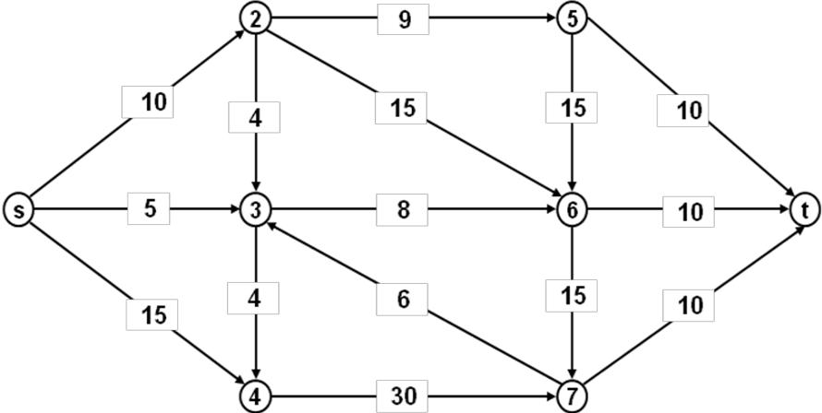

Hình 3-3. Ví dụ sơ đồ mạng G(V,E)

3.1.4.2. T uật toán Ford-Fulkerson

- uật toán Ford- Fulkerson, do L. R. Ford và D. R. Fulkerson [7] đƣa ra vào năm

1956, tính toán luồng cực đại trong một mạng vận tải. Ý tƣởng đằng sau thuật toán rất đơn giản: miễn là tồn tại một đƣờng đi đỉnh phát s đến đỉnh thu t, với điều kiện tất cả các cung trên đƣờng đi đó vẫn còn khả năng thông qua thì ta sẽ gửi đi một luồng dọc theo đƣờng đi đó. Sau đó chúng ta tìm một đƣờng đi khác và tiếp tục nhƣ vậy. Một đƣờng đi còn khả năng thông qua là một đƣờng đi có khả năng mở rộng thêm hay một đƣờng đi mà luồng qua đó còn khả năng tăng thêm - gọi tắt là đường tăng.

Cho một đồ thị G(V,E), với các khả năng thông qua c(u,v) và luồng f (u,v) = 0 trên các cung từ u đến v, ta muốn tìm luồng cực đại từ đỉnh phát s đến đỉnh thu t. Sau mỗi bƣớc, các điều kiện sau đây đƣợc duy trì:

- Ràng buộc khả năng thông qua: f (u , v ) ≤ c (u , v) luồng từ u tới v không vƣợt quá khả năng thông qua.
- Đối xứng lệch: f (u , v ) = − f (v, u) ta duy trì cân bằng luồng.
44

• Bảo toàn luồng: ∑ f (u , v) = 0 cho tất cả các nút ngoại trừ s và t. Lƣợng
v

dòng chảy vào một nút bằng lƣợng chảy ra khỏi một nút.

Điều này có nghĩa là một luồng đi qua một mạng là một luồng hợp lệ sau mỗi vòng của thuật toán. Chúng ta định nghĩa mạng còn dư (residual graph) G _{f} (V , E _{f} ) là mạng với sức chứa c _{f} (u , v ) = c (u , v ) − f (u ,v) và không có luồng. Chú ý rằng không chắc chắn là E = E_{f}, bởi vì việc gửi luồng theo cung u,v có thể làm ngắt u,v (làm nó bão hòa), nhƣng lại mở một cung mới v,u trong mạng còn dƣ. Chi tiết thuật toán mô tả nhƣ sau:

T uật toán Ford- Fulkerson

Đầu v o: Đồ thị G với khả năng thông qua c, một đỉnh phát s và một đỉnh thu t

Kết quả: Luồng f sao cho f là cực đại từ s đến t và (X, V-X ) là lát cắt cực tiểu.

- f (u , v) ← 0 trên tất cả các cung u,v
- Trong khi còn có một đƣờng đi p từ s đến t trong mạng còn dƣ G_{f} sao cho c _{f} (u_{i} , u_{i} ₊ 1 ) > 0 với mọi cung (u , v )∈ p

2.1. Tìm c _{f} ( p ) = min {c _{f} (u , v ) : (u , v ) ∈ p}

2.2. f (u_{i} , u_{i} ₊₁ ) ← f (u_{i} , u_{i+1} ) + c_{f} ( p) (gửi luồng dọc theo đƣờng đi)

2.3. f (u_{i} ₊₁ , u_{i} ) ← f (u_{i} ₊₁, u_{i} ) − c _{f} ( p) (luồng có thể "quay lại" sau)

- Kết quả trả về f là luồng cực đại và ( X, V-X ) là lát cắt cực tiểu.

Ở bƣớc 2, có thể tìm đƣờng đi trong mạng còn dƣ G _{f} (V , E_{f} ) bằng các phƣơng pháp nhƣ tìm kiếm theo chiều rộng (breadth-first-search) hoặc tìm kiếm theo chiều sâu (depth-first-search).

Thuật toán Ford-Fulkerson có độ phức tạp là O (E * f ) , trong đó E là số cung của đồ thị và f là luồng cực đại trên đồ thị. Ví dụ: cho sơ đồ mạng nhƣ Hình 3-4, thuật toán Ford-Fulkerson cho kết quả luồng cực đại và lát cắt cực tiểu là 28.
45
C₁ và
C₂ sao cho
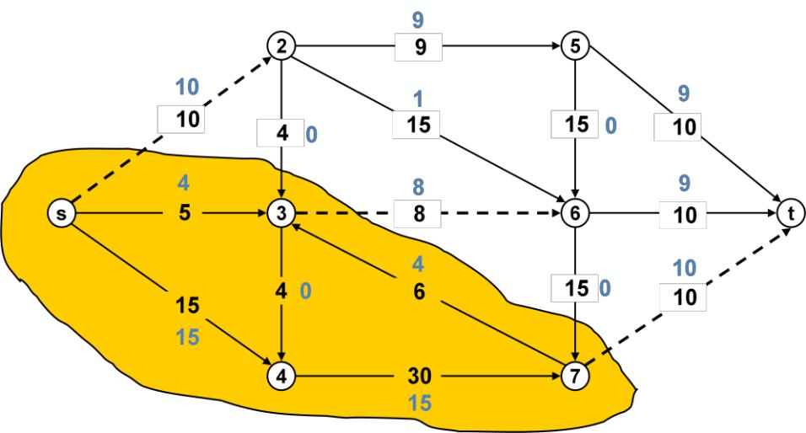

Hình 3-4. Thuật toán Ford-Fulkerson với luồng cực đại/lát cắt cực tiểu

3.1.4.3. Ứng dụng trong bộ lọc c ủ quan

Sau khi đã giới thiệu định lý luồng cực đại-lát cắt cực tiểu, để có thể ứng dụng vào bài toán bộ lọc chủ quan, luận văn sẽ mô tả bài toán nhƣ sau:

Địn ng ĩa b i toán: Giả sử chúng ta có n item x₁ ,...., x_{n} chia thành hai lớp C₁ và

C₂ và chúng ta phải truy xuất hai loại thông tin sau:

• Điểm cá nhân ind _{j} ( x_{i} ) : là giá trị không âm của x_{i} thuộc lớp C _{j}

- Điểm kết hợp assoc ( x_{i} , x_{k} ) : là giá trị không âm cho biết độ quan trọng nhƣ

thế nào để x_{i} và x_{k} là thuộc cùng một lớp.

Dựa vào thông tin trên ta đƣa ra bài toán tối ƣu sau: gán các x_{i} đến chi phí phân hoạch là nhỏ nhất theo công thức nhƣ sau:
∑ ind ₂ ( x ) + ∑ ind₁ ( x ) + ∑ assoc ( x_{i} |  |  | , x_{k} )
x∈C₁ | x∈C₂ | x_{i} ∈C₁ | ( 3.14 )
x_{k} ∈C₂

Ví dụ: đối với trƣờng hợp có ba nút Y, M, N (Hình 3-5); điểm cá nhân ở đây là xác suất đƣợc tính theo Naïve Bayes. Nếu chỉ dựa vào mỗi điểm cá nhân thì ta sẽ đặt Y

46

vào lớp C₁ và N vào lớp C₂ nhƣng không thể quyết định đƣợc M thuộc về lớp nào. Nhƣng nếu dùng điểm kết hợp thì ta sẽ quyết định đặt Y và M vào cùng một lớp C₁ vì khi tính chi phí thì {Y,M} là nhỏ nhất ở lớp C₁.
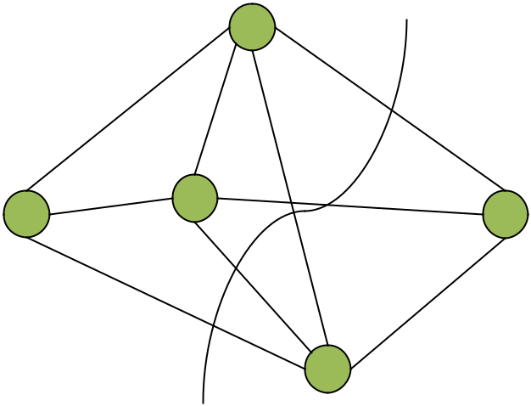

 |  | Y
ind₁(Y)[0.8] |  |  | ind₂(Y)[0.2]
 |  | assoc(Y,N)[0.1] | ind₂(Y)[0.2]
assoc(Y,M)[1.0] |  | assoc(Y,N)[0.1]
ind₁(M)[0.5] | M | ind₂(M)[0.5]
s |  |  | t

assoc(M,N)[0.2]

ind2(N)[0.9]
ind₁(N)[0.1]

N

Hình 3-5. Mô hình thể hiện phân lớp ba nút

Bảng 3-1. Kết quả chi phí với {Y,M} có chi phí nhỏ nhất

 | Lớp C₁ |  |  | Điểm cá n ân |  |  | Điểm kết ợp |  |  | Chi phí
 | φ |  | 0.8 + 0.5 + 0.1 |  |  | 0 |  |  | 1.4
 | Y |  | 0.2 + 0.5 + 0.1 |  |  | 1.0 + 0.1 |  |  | 1.9
 | N |  | 0.8 + 0.5 + 0.9 |  |  | 0.1 + 0.2 |  |  | 2.5
 | M |  | 0.8 + 0.5 + 0.1 |  |  | 1.0 + 0.2 |  |  | 2.6
 | {Y,M} |  | 0.2 + 0.5 + 0.1 |  |  | 0.1 + 0.2 |  |  | 1.1
 | {Y,N} |  | 0.2 + 0.5 + 0.9 |  |  | 1.0 + 0.2 |  |  | 2.8
 | {M,N} |  | 0.8 + 0.5 + 0.9 |  |  | 1.0 + 0.1 |  |  | 3.3
 | {Y,M,N} |  | 0.2 + 0.5 + 0.9 |  |  | 0 |  |  | 1.6

Tuy nhiên, bài toán này xuất hiện một vấn đề không thể giải quyết nếu số đỉnh rất lớn vì khi đó sẽ có 2^{n} phân hoạch nhị phân có thể xảy ra của các đỉnh x_{i} . Để khắc phục vấn đề này, luận văn sẽ trình bày lại bài toán trên theo cách sau:

47

Xây dựng một đồ thị không hƣớng G với các đỉnh {v₁ ,..., v_{n} , s ,t} trong đó s là đỉnh phát (source), t là đỉnh thu (sink). Thêm n cạnh ( s , v_{i} ) , mỗi cạnh có một trọng số

ind₁ ( x_{i} ) và n cạnh ( v_{i} , t) với trọng số

mỗi cạnh với một trọng số assoc ( x_{i} , x_{k} nhƣ sau:

ind | 2 | ( x ) . Cuối cùng, thêm | ⎛ n |  | ⎞ | cạnh | ( v , v ) ,
 | 2 | i | ⎜ | 2 | ⎟ |  | ik
 |  |  | ⎝ | 2 | ⎠

) . Do đó, các lát cắt trong G đƣợc định nghĩa

Địn ng ĩa: Một lát cắt (S,T) của G là một phân hoạch của các nút vào các tập

- = {s}∪ S ' và T = {t}∪T ' với s ∉ S ' ,t ∉T ' . Chi phí cos t ( S , T ) là tổng trọng số

của các cạnh đi từ tập S đến tập T. Một lát cắt cực tiểu của G là một trong những chi phí thấp nhất đó.

Với định nghĩa bài toán theo đồ thị G nhƣ trên, luận văn đã giảm bài toán trên xuống thành bài toán tìm lát cắt cực tiểu (Min-Cut) với thời gian chạy của thuật toán là một đa thức. Thuật toán để giải quyết bài toán này là thuật toán Ford-Fulkerson (Chƣơng 3, mục 3.1.4.2).

Cách xây dựng đồ thị G cụ thể nhƣ sau, luận văn sẽ xem đỉnh phát s và đỉnh thu t tƣơng ứng là lớp chủ quan và khách quan, mỗi nút v_{i} bên trong đồ thị tƣơng ứng là câu s_{i} ở vị trí thứ i trong tài liệu. Tạo một nút đỉnh phát s kết nối đến các câu, trọng

số của mỗi cạnh đƣợc tính bằng xác suất câu đó là chủ quan Pr_{Sub}^{NB} ( s_{i} ) (Xác suất này đƣợc tính bằng bộ phân lớp Multinomial Naïve Bayes cho câu chủ quan (Chƣơng 3 mục 3.1.1.1)). Tạo ra một đỉnh thu t kết nối đến mỗi câu s_{i}, trọng số của mỗi cạnh đƣợc tính bằng xác suất câu đó là khách quan (bằng 1 − Pr_{Sub}^{NB} ( s_{i} ) ). Tiếp đến, luận văn kết nối mỗi câu thông qua hàm kết hợp assoc ( s_{i} , s_{k} ) .Cuối cùng luận văn tìm luồng cực đại/lát cắt cực tiểu của đồ thị và bất cứ đỉnh nào nằm bên trái cùng bên với đỉnh phát (source) s đƣợc đánh nhãn là chủ quan và những đỉnh nằm bên phải

48

cùng bên với đỉnh thu (sink) t đƣợc đánh nhãn là khách quan. Công thức sử dụng để tính điểm kết hợp của hai câu nhƣ sau:
 | ⎧ | 1 |  | ^{neáu} ( j − i ) ≤ T ;
 | def ⎪C |  |  | ^{neáu} ( j − i ) ≤ T ;
 | def ⎪C | ( j − i) | 2 | ^{neáu} ( j − i ) ≤ T ;
assoc ( s_{i} , s _{j} | ) = ⎨ | ( j − i) |  | ngöôïc laïi | ( 3.15 )
 | ⎪ | 0
 | ⎩ | 0

Trong đó, C là một giá trị thực nghiệm dùng để thay đổi mức độ ảnh hƣởng của điểm kết hợp, i và j là vị trí của các câu S_{i} và S_{j} tƣơng ứng trong tài liệu. Ngƣỡng T là khoảng cách tối đa giữa hai câu đƣợc xem là gần nhau.

3.1.5. C ọn lọc đặc trƣng

Thực hiện phân lớp một tài liệu thƣờng sử dụng một số lƣợng rất lớn những từ mà những từ đó cần phải đƣợc xem xét, thậm chí là rất ít từ trong tập đặc trƣng đó diễn đạt ý kiến. Với những từ dƣ thừa đó sẽ có hai nhƣợc điểm mà chúng ta cần phải loại bỏ (1) Chúng làm cho phân lớp tài liệu bị chậm đi bởi vì có nhiều từ phải xử lý hơn,

- chúng thực sự làm giảm độ chính xác, bởi vì bộ phân lớp phải xem xét những từ này khi thực hiện phân lớp tài liệu.

Rõ ràng, việc sử dụng ít đặc trƣng hơn sẽ hạn chế các nhƣợc điểm trên, vì vậy để loại bỏ đi những đặc trƣng không cần thiết chúng ta dùng chọn lọc đặc trƣng. Phƣơng pháp chọn lọc đặc trƣng luận văn sử dụng là Information Gain là một phƣơng pháp đƣợc Yang và Pederson [29] thử nghiệm so sánh cho kết quả tốt nhất

cùng với χ ² Statistics và thƣờng đƣợc sử dụng các bài toán phân lớp văn bản nhƣ trong [15] và [28]. Các phƣơng pháp chọn lọc đặc trƣng đƣợc mô tả chi tiết phần dƣới.
49

3.1.5.1. Information Gain (IG)

Information gain (Độ lợi thông tin) thƣờng đƣợc dùng nhƣ là một tiêu chuẩn chọn đặc trƣng tốt (term-goodness) trong máy học. IG đo số lƣợng “các bit thông tin” thu đƣợc cho dự đoán phân loại bằng cách biết sự có mặt hoặc vắng mặt của đặc trƣng trong tài liệu.

IG (t ) = −∑_{i}^{m}₌₁ Pr( c_{i} ) log Pr( c_{i} )
+ Pr(t ) ∑_{i}^{m}₌₁ Pr( c_{i} | t ) log Pr( c_{i} | t) |  |  |  |  |  |  | ( 3.16 )
+ Pr( |  | ) ∑_{i}^{m}₌₁ Pr( c_{i} | |  | ) log Pr( c_{i} | |  | )
+ Pr( | t | ) ∑_{i}^{m}₌₁ Pr( c_{i} | | t | ) log Pr( c_{i} | | t | )

Trong đó:

- Pr( c_{i} ): xác suất lớp c_{i} xảy ra

• | P (t) |  |  | : xác suất từ t xảy ra
• |  |  |  | : xác suất từ t không xảy ra
• | P ( t ) |  |  | : xác suất từ t không xảy ra

- Pr( c_{i} | t): xác suất từ t xảy ra trong lớp c_{i}.

- P ( c_{i} | t ): xác suất từ t không xảy ra trong lớp c_{i}.

Cho một tập dữ liệu huấn luyện, với mỗi từ chúng ta sẽ tính IG và bỏ đi những từ mà giá trị IG thấp hơn một ngƣỡng cho trƣớc. Việc tính toán này bao gồm ƣớc lƣợng giá trị xác suất của một phân loại với từ đã biết và các giá trị entropy.

3.1.5.2. Document Frequency (DF)

Document Frequency (Tần số tài liệu) là số tài liệu mà một đặc trƣng xuất hiện trong tập dữ liệu. Chúng ta tính toán cho mỗi tần số tài liệu của mỗi đặc trƣng trong kho ngữ liệu huấn luyện và bỏ đi những đặc trƣng nào mà giá trị tần số tài liệu của nó nhỏ hơn một ngƣỡng cho trƣớc. Giả định cơ bản là những đặc trƣng hiếm xuất hiện hoặc là không có mang ý nghĩa thông tin nào cho mục đích dự đoán phân loại hoặc không có ảnh hƣởng gì đến hiệu suất tồng thể. Do đó, việc loại bỏ đi những
50

đặc trƣng hiếm xuất hiện sẽ làm giảm xuống số chiều của không gian đặc trƣng. Ngoài ra việc giảm đặc trƣng còn có thể giúp cải thiện độ chính xác trong phân loại nếu những đặc trƣng đó là những đặc trƣng nhiễu.

Ngƣỡng DF là kỹ thuật đơn giản nhất trong việc làm giảm không gian đặc trƣng. Tuy nhiên, nó thƣờng đƣợc đánh giá nhƣ là phƣơng pháp ad hoc để cải thiện hiệu suất, không phải nguyên tắt tiêu chuẩn đối với chọn lọc đặc trƣng. Ngoài ra, DF không thƣờng đƣợc sử dụng cho việc loại bỏ các đặc trƣng linh hoạt (aggressive term) trong truy tìm thông tin (IR) bởi vì các đặc trƣng với tần số thấp vẫn có thể là mang thông tin ý nghĩa.

3.1.5.3. χ ² Statistics (CHI)

- ² Statistics (hay còn gọi là thống kê Chi bình phƣơng) đo sự thiếu độc lập giữa

từ t và phân loại c. Công thức nhƣ sau:

χ 2 | (t , c) = | N ×(AD − CB)² | ( 3.17
χ 2 | (t , c) = | (A+C)×(B + D)×(A+ B)×(C + D) | )

Với một bảng ngẫu nhiên hai chiều của từ t và phân loại c, ta có:

- A : số lần t và c cùng xảy ra,

- B : số lần t xảy ra mà không có c,

- C : số lần c xảy ra không có t,

- D : số lần không xảy ra c cũng không xảy ra t

- N : tổng A + B + C + D

Thống kê Chi bình phƣơng sẽ bằng không nếu t và c là độc lập. Đối với mỗi phân loại, chúng ta tính giá trị thống kê Chi bình phƣơng giữa mỗi từ trong kho huấn luyện theo mỗi phân loại, sau đó kết hợp các giá trị điểm đó lại với nhau theo hai cách sau:
51

- _{avg}² (t ) = ∑Pr( c_{i} ) χ ² (t , c_{i} )

  - =1^{m}

χ 2max (t )

m
= max {χ 2 (t ,

ci

})

Điểm khác biệt chủ yếu giữa CHI và MI đó là χ ² là giá trị đƣợc chuẩn hóa, và do

đó các giá trị χ ² so sánh đƣợc với nhau trong cùng một phân loại. Tuy nhiên, giá

trị chuẩn hóa này không thể so sánh chính xác đối với phân bố χ ² nếu bất kỳ giá trị nào trong bảng ngẫu nhiên hai chiều có giá trị thấp. Do đó, thống kê χ ² không đáng tin cậy đối với những từ có tần số thấp.

3.1.5.4. Mutual Information (MI)

Mutual Information (Thông tin tƣơng hỗ) là một tiêu chí đƣợc dùng phổ biến trong mô hình ngôn ngữ thống kê của sự kết hợp từ và các ứng dụng liên quan. MI đƣợc định nghĩa nhƣ sau:

I (t , c) = log |  | Pr(t ∧ c)
I (t , c) = log |  | Pr(t ) ∧ Pr( c) |  | ( 3.18 )
 |  | A × N |  | ( 3.18 )
≈ log
≈ log | (A+C)×(A+ B)

Với một bảng ngẫu nhiên hai chiều của từ t và phân loại c, ta có:

- A : số lần t và c cùng xảy ra,

- B : số lần t xảy ra mà không có c,

- C : số lần c xảy ra không có t.

- N : bằng tổng A + B + C + D. Với D là số lần không xảy ra c cũng không xảy ra t

52

Để tính độ tốt của một từ, chúng ta tính điểm của mỗi từ ứng với mỗi phân loại theo hai cách sau:

m
I _{avg} (t ) = ∑Pr( c_{i} ) I (t , c_{i} )

- =1

m
I _{max} (t ) = max {I (t , c_{i} )}
i =1

Một nhƣợc điểm của MI đó là bị ảnh hƣởng mạnh bởi xác suất biên của các từ, nhƣ trong công thức dƣới đây:
I (t , c ) = log Pr(t | c ) − log Pr(t )

Với Pr(t | c) , các từ hiếm xuất hiện sẽ cho điểm cao hơn các từ phổ biến. Do đó, không thể so sánh giữa các từ có các tần số chênh lệch lớn với nhau.

3.1.6. Tiền xử lý văn bản

Các bài đánh giá đƣợc lƣu dƣới dạng văn bản thô, chƣa qua xử lý. Do đó, luận văn sẽ thực hiện xử lý văn bản bằng cách áp dụng kỹ thuật xử lý ngôn ngữ tự nhiên nhằm chuẩn hóa dữ liệu để xử lý cho các bƣớc tiếp theo. Giai đoạn này gồm có các bƣớc sau:

- Tách câu, tách từ

- Nhận diện và loại bỏ các từ chức năng (stop word).

3.1.6.1. Tách câu

Trong bộ lọc chủ quan, yêu cầu bài phê bình đƣa vào là tập các câu. Mục đích tách câu này là sẽ xác định những câu nào là câu chủ quan/khách quan để rồi loại bỏ đi câu khách quan. Do đó, luận văn phải xử lý tách câu làm đầu vào cho bộ lọc chủ quan. Để tách câu, luận văn sử dụng bộ thƣ viện mã nguồn mở OpenNLP trong việc tách câu.
53

3.1.6.2. Tác từ

Để xây dựng tập đặc trƣng huấn luyện cho cả bộ lọc chủ quan và bộ phân lớp cảm nghĩ với đặc trƣng sử dụng là các từ đơn. Do đó, luận văn sẽ xử lý tách các câu hoặc bài phê bình thành các từ đơn.

3.1.6.3. Loại bỏ từ tầm t ƣờng

Sau khi đã tiến hành tách từ trong văn bản, luận văn sẽ tiến hành loại bỏ các từ tầm thƣờng (stopword). Trong một văn bản, không phải tất cả các từ đều mang ý nghĩa và không phải tất cả các từ đều dùng để phân lớp chủ quan/cảm nghĩ của bài phê bình mà chủ yếu chỉ chứa thông tin cú pháp. Nếu đƣa các từ này vào sẽ làm nhiễu thông tin phân lớp vì vậy luận văn sẽ loại bỏ các từ này ra khỏi văn bản. Trong các ngôn ngữ tự nhiên thì các mạo từ, giới từ, liên từ là các từ tầm thƣờng. Ngoài ra cũng có một số động từ, tính từ, phó từ thì cũng đƣợc xem nhƣ là các từ tầm thƣờng.
54

3.2. THUẬT TOÁN ĐỀ XUẤT

Trong phần này, luận văn sẽ giới thiệu mô hình chung của thuật toán khai thác ý kiến chủ quan. Sau đó, luận văn sẽ mô tả chi tiết các bƣớc thực hiện.

3.2.1. Đề xuất mô hình t uật toán k ai t ác ý kiến c ủ quan
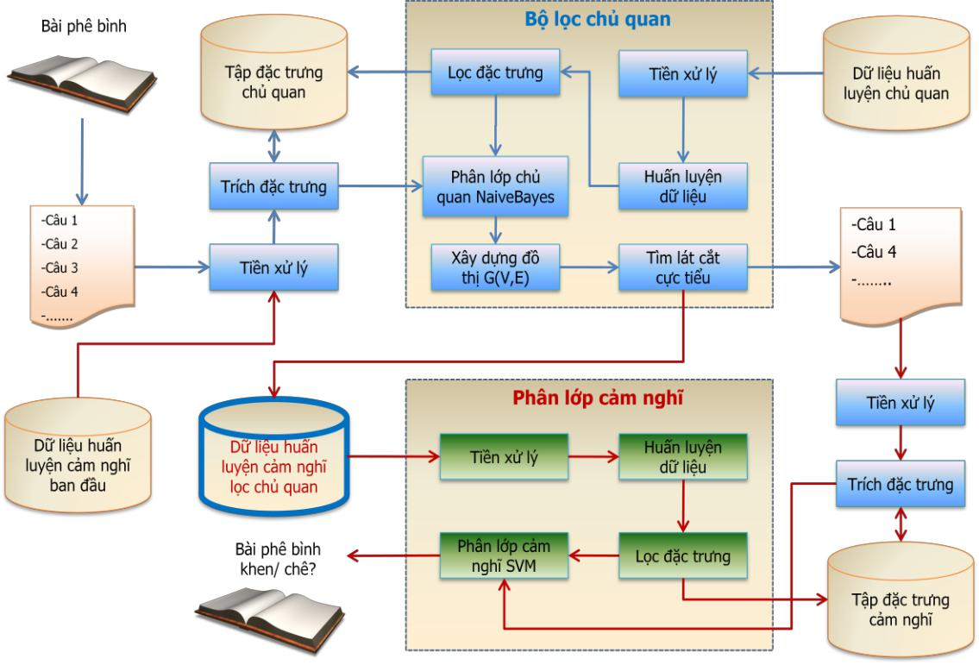

Hình 3-6. Mô hình thuật toán khai thác ý kiến chủ quan

3.2.2. Mô tả t uật toán k ai t ác ý kiến c ủ quan

Trong phần này luận văn sẽ mô tả chi tiết các bƣớc của thuật toán khai thác ý kiến chủ quan. Trong thuật toán khai thác ý kiến chủ quan có hai phần chính mà luận văn sử dụng đó là: Bộ lọc chủ quan và Bộ phân lớp cảm nghĩ.

Để xây dựng bộ lọc chủ quan, luận văn sử dụng bộ dữ liệu huấn luyện là gồm các câu đƣợc đánh nhãn là chủ quan hay khách quan. Tiền xử lý dữ liệu, huấn luyện dữ
55

liệu để xây dựng tập đặc trƣng huấn luyện chủ quan là các từ đơn. Mô hình huấn luyện luận văn sử dụng là mô hình Multinomial Naïve Bayes (Chƣơng 3, mục 3.1.1.1) với đặc trƣng là các từ đơn.

Để xây dựng bộ phân lớp cảm nghĩ, luận văn sử dụng bộ dữ liệu huấn luyện là gồm các bài phê bình đƣợc đánh nhãn là khen hay chê. Do các bài phê bình này đƣợc lấy nguyên bản, mà ý tƣởng của luận văn là sẽ khai thác trên những câu chủ quan cho nên trƣớc khi xây dựng phân lớp cảm nghĩ luận văn sẽ đƣa bộ dữ liệu huấn luyện cảm nghĩ này qua bộ lọc chủ quan trƣớc để loại bỏ đi những câu khách quan. Khi đó, bộ dữ liệu huấn luyện cảm nghĩ lúc này sẽ gồm những câu chủ quan và lúc này luận văn mới tiền xử lý dữ liệu, huấn luyện dữ liệu để xây dựng tập đặc trƣng huấn luyện cảm nghĩ. Mô hình huấn luyện luận văn sử dụng là mô hình SVM với đặc trƣng là các từ đơn theo sự hiện diện từ.

Chi tiết thuật toán thực hiện các bƣớc nhƣ sau:

Đầu v o: Một bài phê bình đƣợc lấy từ một trang web đánh giá (ví dụ: bài phê bình một bộ phim)

Đầu ra: Đánh giá bài viết là khen/chê.

Các bƣớc thực hiện:

Bƣớc 1. Đối với mỗi bài phê bình trƣớc khi đƣa vào bộ lọc chủ quan, luận văn thực hiện xử lý lý tách câu.

Bƣớc 2. Sau khi tách câu xong, luận văn thực hiện tiền xử lý, rút trích đặc trƣng cho mỗi câu của bài phê bình theo tập đặc trƣng huấn luyện của phân lớp Naïve Bayes trong bộ lọc chủ quan.

Bƣớc 3. Tiếp đến, tính giá trị xác suất mỗi câu trong bài phê bình đƣợc theo lớp chủ quan là Pr_{Sub}^{NB} ( s_{i} ) và theo lớp khách quan là 1 - Pr_{Sub}^{NB} ( s_{i} ) dựa vào công thức Naïve Bayes trong bộ lọc chủ quan theo mô hình Mulitinomial (mục 3.1.1.1).
56

Bƣớc 4. Sau khi đã tính xác suất ở bƣớc 3, luận văn thực hiện xây dựng đồ thị G(V, E) theo nhƣ mô tả mục 3.1.4.3 nhƣ sau: Tạo một đỉnh phát (source) s kết nối đến các câu, trọng số của mỗi cạnh đƣợc tính bằng xác suất câu đó là chủ quan ind₁ ( x_{i} )  Pr_{Sub}^{NB} ( s_{i} ) . Tạo ra một đỉnh thu (sink) t kết nối đến mỗi câu, trọng số của mỗi cạnh đƣợc tính bằng xác suất câu đó là khách quan ind ₂ ( x_{i} )  1  Pr_{Sub}^{NB} ( s_{i} ) . Tiếp đến, luận văn tạo giá trị kết nối mỗi câu thông qua hàm kết hợp assoc ( x_{i} , x_{k} ) theo công thức ( 3.15 ) trong đó luận văn sử dụng giá trị hai thông số c và T là c = 0.3 và T = 3
 | ⎧ | 1 |  | if( j − i ) ≤ T ;
assoc ( s_{i} , s _{j} | def ⎪c |  |  | if( j − i ) ≤ T ;
assoc ( s_{i} , s _{j} | def ⎪c | ( j − i) | 2 | if( j − i ) ≤ T ;
assoc ( s_{i} , s _{j} | ) = ⎨ | ( j − i) |  | ngöôïclaïi
 | ⎪ | 0
 | ⎩ | 0

Bƣớc 5. Sau khi xây dựng đồ thị G(V, E) xong, luận văn sẽ sử dụng thuật toán Ford-Fulkerson (Chƣơng 3, mục 3.1.4.2) để tìm lát cắt cực tiểu. Với kết quả tìm đƣợc lát cắt cực tiểu, những câu nằm bên đỉnh phát (source ) s đƣợc xác định là các câu chủ quan, còn những câu nằm bên đỉnh thu (sink) t đƣợc xác định là các câu khách quan và luận văn sẽ loại bỏ đi những câu khách quan chỉ giữ lại những câu chủ quan dùng cho bƣớc tiếp theo.

Bƣớc 6. Đối với bài phê bình chỉ gồm những câu chủ quan, luận văn tiếp tục đƣa tiền xử lý, rút trích đặc trƣng những câu chủ quan của bài phê bình theo tập đặc trƣng huấn luyện của bộ phân lớp cảm nghĩ.

Bƣớc 7. Cuối cùng, luận văn sẽ sử dụng bộ phân lớp cảm nghĩ SVM để phân lớp tài liệu là khen hay chê.
57

3.3. CHƢƠNG TRÌNH CÀI ĐẶT

3.3.1. Giới t iệu c ƣơng trìn

Hệ thống chƣơng trình đƣợc cài đặc bằng ngôn ngữ C# trên môi trƣờng Microsoft Visual Studio 2010. Trong quá trình cài đặt luận văn có sử dụng các công cụ:

- OpenNLP³: bộ thƣ viện mã nguồn mở vể xử lý ngôn ngữ tự nhiên trên ngôn ngữ tiếng Anh. Luận văn dùng trong việc tách câu, tách từ. Bộ thƣ viện mã nguồn mở OpenNLP viết bằng ngôn ngữ C trong Linux đƣợc luận văn chuyển đổi sang ngôn ngữ C# sử dụng trong môi trƣờng Windows.

- SVMLight⁴: bộ thƣ viện mã nguồn mở thuật toán SVM của tác giả Thorsten Joachims [11]. Luận văn dùng trong việc chạy thử nghiệm thuật toán SVM trong phân lớp cảm nghĩ. Do đây là một phần mềm đƣợc viết bằng ngôn ngữ C chạy trên môi trƣờng Linux nên luận văn phải chuyển sang dll dùng cho ngôn ngữ C# và chạy trên nên Windows.

Chƣơng trình đã triển khai thành công thuật toán mới SOA (Subjective Opinion Analysis). Chƣơng trình có tầm ứng dụng rộng và hứa hẹn nhiều tiềm năng trong lĩnh vực liên quan đến khai thác ý kiến. Phần giao diện minh họa chƣơng trình luận văn giới thiệu ở phần phụ lục.

3.3.2. Các c ức năng c ín của c ƣơng trìn

3.3.2.1. C ức năng k ai t ác ý kiến c ủ quan

Chức năng khai thác ý kiến chủ quan là chức năng chính của chƣơng trình trong việc minh họa các bƣớc thực hiện của thuật toán mà luận văn đề xuất. Trong đó, thể

- http://opennlp.sourceforge.net/models.html

- http://svmlight.joachims.org/
58

hiện từng bƣớc thực hiện từ khâu đƣa một bài phê bình vào, xử lý tách câu, tiền xử lý, lọc bỏ câu khách quan, đánh giá bài viết là khen hoặc chê.

3.3.2.2. C ức năng lọc c ủ quan c o dữ liệu uấn luyện cảm ng ĩ

Chức năng này dùng để xử lý lọc câu chủ quan cho bộ huấn luyện cảm nghĩ. Bởi vì dữ liệu huấn luyện cảm nghĩ ban đầu là những bài phê bình đã đƣợc đánh nhãn là khen hay chê nhƣng lại vẫn chứa lẫn lộn các câu chủ quan và khách quan.

3.3.2.3. C ức năng t ử ng iệm đán giá kết quả

Chức năng này hỗ trợ cho luận văn thực hiện đánh giá các trƣờng hợp thử nghiệm khác nhau giữa các bộ dữ liệu và các thuật toán đƣa ra.

3.3.3. Cấu ìn ệ t ống

Chƣơng trình chạy trên hệ điều hành Windows XP, Windows Vista, Windows7,

Windows Server 2003, Windows Server 2008 có cài .Net Framework 4. Hệ thống

yêu cầu cấu hình nhƣ sau:

Cấu hình tối thiểu:

- Tốc độ CPU: Pentium 4 3.0 GHZ

- Dung lƣợng bộ nhớ RAM: 1GB

- Dung lƣợng ổ cứng: 200MB

- Tốc độ CPU: Core2Duo 2.0 GHZ

- Dung lƣợng bộ nhớ RAM: 2GB

- Dung lƣợng ổ cứng: 300MB
59

CHƯƠNG 4: THỬ NGHIỆM VÀ ĐÁNH GIÁ

4.1. BỘ DỮ LIỆU THỬ NGHIỆM

4.1.1. Bộ dữ liệu uấn luyện p ân lớp cảm ng ĩ

Đối với tập huấn luyện phân lớp cảm nghĩ, luận văn sử dụng những bài đánh giá của Bo Pang và Lillian Lee [20]⁵. Họ lấy 2000 bài đánh giá về phim ảnh ở trang web Internet Movie Database (www.imdb.com), trong đó 1000 bài đƣợc đánh giá là khen, còn 1000 bài đánh giá tiêu cực. Tất cả đƣợc viết trƣớc năm 2002 với khoảng 20 bài của một tác giả (312 tác giả). Tập dữ liệu này bao gồm những đánh giá đủ tốt hoặc đủ xấu và cả những đánh giá nằm ở giữa khoảng tốt và xấu. Điều này sẽ tốt cho việc huấn luyện khi luận văn học đƣợc những từ gì là ở trong các bài đánh giá khen và bài đánh giá chê một cách riêng lẻ.

4.1.2. Bộ dữ liệu uấn luyện p ân lớp c ủ quan

Lấy dữ liệu huấn luyện chủ quan thì khó hơn. Đây là một công việc khó đối với con ngƣời để xác định một câu nào đó có mang tính chủ quan hay không. Vì lý do đó, tập dữ liệu chủ quan không đƣợc đánh nhãn tốt. Bo Pang và Lillian Lee đã tạo ra đƣợc bộ dữ liệu gồm những câu chủ quan và khách quan⁶. Để tập hợp đƣợc những câu chủ quan, họ lấy 5000 câu từ trang web www.rottentomatoes.com và đánh nhãn chúng là chủ quan. Để tập hợp các câu khách quan, họ lấy 5000 câu từ những bài “tóm tắt cốt truyện” ở trang web Internet Movie Database (www.imdb.com) và đánh nhãn chúng là khách quan. Tất cả các câu đƣợc chọn đều có ít nhất 10 từ của các bộ phim xuất hiện ở năm 2001. Đây không phải là một tập huấn luyện hoàn hảo

- http://www.cs.cornell.edu/people/pabo/movie-review-data/review_polarity.tar.gz

⁶http://www.cs.cornell.edu/people/pabo/movie-review-data/rotten_imdb.tar.gz
60

vì tất nhiên là một bài “tóm tắt cốt truyện” có thể vẫn chứa nhiều quan điểm cá nhân và một blog vẫn có thể chứa nhiều câu sự thật. Tuy nhiên, đây là tập dữ liệu tốt nhất có thể có ở mức tài liệu.

4.1.3. Công t ức đánh giá

Việc đánh giá độ chính xác của thuật toán đƣợc thực hiện nhƣ sau:

Ñoä chính xaùc ₌

Ñoä bao phuû ₌

F-Score ₌

Soá taøi lieäu phaân tích ñuùng

Soá taøi lieäu phaân tích ñuùng + Soá taøi lieäu phaân tích sai

Soá taøi lieäu phaân tích ñuùng

Soá taøi lieäu ñöôïc phaân tích

2*Ñoä chính xaùc*Ñoä bao phuû

Ñoä chính xaùc + Ñoä bao phuû

_{Accuracy} ₌ Soá taøi lieäu khen phaân tích ñuùng ₊ Soá taøi lieäu cheâ phaân tích ñuùng Soá taøi lieäu khen ñöôïc phaân tích + Soá taøi lieäu cheâ ñöôïc phaân tích

61

4.2. KẾT QUẢ THỬ NGHIỆM

Luận văn thử nghiệm trên bốn tập dữ liệu khác nhau:

- Bộ dữ liệu 1: là tập dữ liệu ban đầu của Bo Pang và Lillian Lee [20] gồm các bài đánh giá phim ảnh lấy từ IMDB với 1000 bài khen và 1000 bài chê.

- Bộ dữ liệu 2: là tập dữ liệu lấy từ Bộ dữ liệu 1 nhƣng đã đƣợc lọc bằng Bộ lọc chủ quan Naïve Bayes.

- Bộ dữ liệu 3: là tập dữ liệu lấy từ Bộ dữ liệu 1 nhƣng đã đƣợc lọc bằng Bộ lọc chủ quan SVM.

- Bộ dữ liệu 4: là tập dữ liệu lấy từ Bộ dữ liệu 1 nhƣng đã đƣợc lọc bằng Bộ lọc chủ quan Lát cắt cực tiểu.

Để thử nghiệm phân lớp cảm nghĩ, luận văn đánh giá theo phƣơng pháp 10-fold cross-validation. Kết quả thử nghiệm luận văn lấy giá trị trung bình của mỗi lần chạy.

Thuật toán phân lớp cảm nghĩ mà luận văn sử dụng trong thử nghiệm là Naïve Bayes với mô hình Bernoulli (xem Chƣơng 3, mục 3.1.1.2) và SVM (xem Chƣơng 3, mục 3.1.2) với đặc trƣng là từ đơn theo sự hiện diện từ.

Ở phần xây dựng đồ thị G(V, E) trong bộ lọc chủ quan Lát cắt cực tiểu (xem Chƣơng 3, mục 3.1.4.3) luận văn sử dụng hai thông số T=3 và C=0.3 để tính điểm hàm kết hợp assoc ( x_{i} , x_{k} ) theo công thức ( 3.15 ).
62

4.2.1. T ử ng iệm các t uật toán p ân lớp với các bộ dữ liệu

Luận văn thử nghiệm sử dụng chọn lọc đặc trƣng IG với ngƣỡng là 0.001.

Bảng 4-1. Kết quả thử nghiệm phân lớp cảm nghĩ

 | Bộ |  |  |  |  |  | Số |  |  | P ân lớp k en |  |  |  |  |  |  |  |  |  | P ân lớp c |  |  |  |  | ê |  |  | Độ c ín
 | Bộ |  |  |  |  |  | lƣợng |  |  |  |  |  |  |  |  |  |  |  |  |  |  |  |  |  |  |  |  | Độ c ín
 | dữ |  |  | T uật toán |  |  | lƣợng |  |  | Độ |  |  | Độ |  |  |  |  |  | Độ |  |  | Độ |  |  |  |  |  | xác
 | dữ |  |  | T uật toán |  |  | đặc |  |  | chính |  |  | bao |  |  | F-Score |  |  | chính |  |  | bao |  |  | F-Score |  |  | xác
 | liệu |  |  |  |  |  | đặc |  |  | chính |  |  | bao |  |  | F-Score |  |  | chính |  |  | bao |  |  | F-Score |  |  | (Accuracy)
 | liệu |  |  |  |  |  | trƣng |  |  | xác |  |  | p ủ |  |  |  |  |  | xác |  |  | p ủ |  |  |  |  |  | (Accuracy)
 |  |  |  | Naïve Bayes 1 |  | 1554 |  |  | 84.96 |  |  | 78.60 |  |  | 81.58 |  |  | 80.11 |  |  | 85.90 |  |  |  | 82.85 |  | 82.25
 | 1 |  |  | Naïve Bayes 1 |  |  |  |  |  |  |  |  |  |  |  |  |  |  |  |  |  |  |  |  | 82.85
 | 1 |  |  | SVM 1 |  | 1544 |  |  | 86.76 |  |  | 84.60 |  |  | 85.63 |  |  | 85.00 |  |  | 87.00 |  |  |  | 85.96 |  | 85.8
 | 2 |  |  | Naïve Bayes 2 |  | 1061 |  |  | 88.22 |  |  | 82.90 |  |  | 85.44 |  |  | 83.95 |  |  | 88.90 |  |  |  | 86.33 |  | 85.9
 | 2 |  |  | SVM 2 |  | 1061 |  |  | 86.69 |  |  | 85.90 |  |  | 86.27 |  |  | 86.10 |  |  | 86.80 |  |  |  | 86.42 |  | 86.35
 | 3 |  |  | Naïve Bayes 3 |  | 1090 |  |  | 88.32 |  |  | 83.00 |  |  | 85.55 |  |  | 84.03 |  |  | 89.00 |  |  |  | 86.42 |  | 86
 | 3 |  |  | SVM 3 |  | 1090 |  |  | 87.07 |  |  | 85.40 |  |  | 86.21 |  |  | 85.70 |  |  | 87.30 |  |  |  | 86.48 |  | 86.35
 | 4 |  |  | Naïve Bayes 4 |  | 1102 |  |  | 87.90 |  |  | 82.90 |  |  | 85.29 |  |  | 83.83 |  |  | 88.50 |  |  |  | 86.08 |  | 85.7
 | 4 |  |  | SVM 4 |  | 1102 |  |  | 87.72 |  |  | 87.10 |  |  | 87.38 |  |  | 87.27 |  |  | 87.80 |  |  |  | 87.51 |  | 87.45
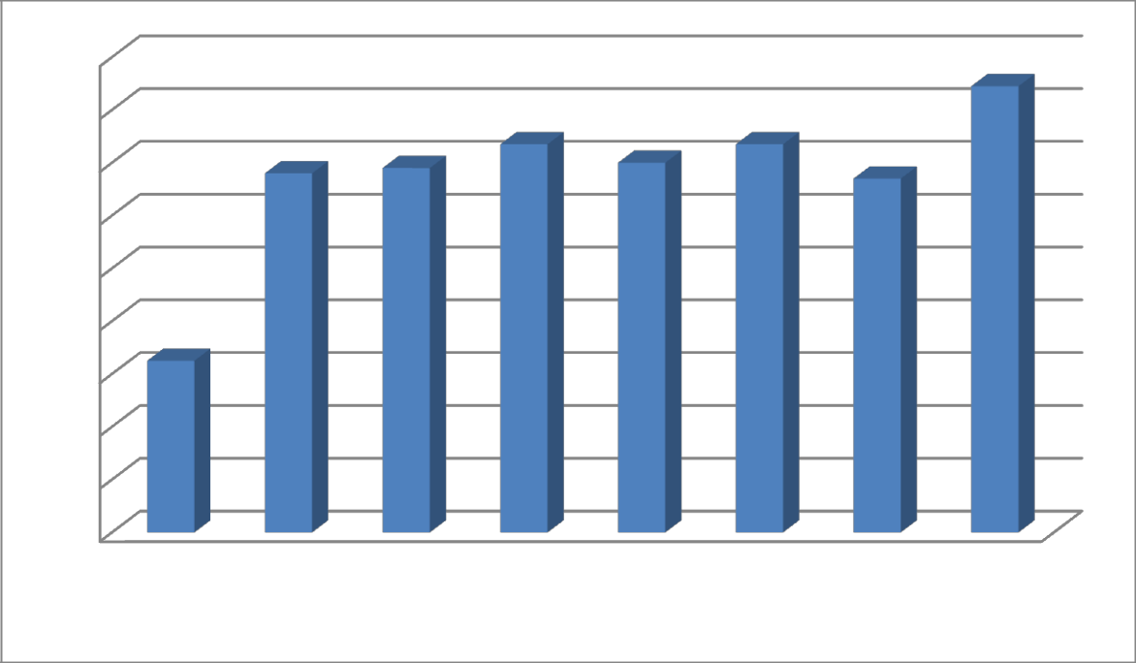

88 |  |  |  |  |  |  |  | 87.45
87 |  |  | 85.9 | 86.35 | 86 | 86.35
 |  | 85.8 | 85.9 |  | 86 |  | 85.7
86 |  | 85.8 | 85.9 |  |  |  | 85.7
85
84
83 | 82.25
82
81
80
79
 | Naïve | SVM 1 | Naïve | SVM 2 | Naïve | SVM 3 | Naïve | SVM 4
 | Bayes 1 |  | Bayes 2 |  | Bayes 3 |  | Bayes 4

Hình 4-1. Biểu đồ so sánh độ chính xác (accuracy) các trƣờng hợp

63

Bảng 4-2. Bảng đo thời gian huấn luyện

 | Bộ dữ |  |  | Thuật toán |  |  | Lọc đặc trƣng IG |  |  | Số lƣợng |  |  | Thời gian huấn luyện
 | liệu |  |  | Thuật toán |  |  | Lọc đặc trƣng IG |  |  | đặc trƣng |  |  | Thời gian huấn luyện
 | 1 |  |  | Naïve Bayes 1 |  | 0.001 |  |  | 1733 |  |  |  | 1 phút 56 giây
 | 1 |  |  | SVM 1 |  | 0.001 |  |  | 1733 |  |  |  | 2 phút 1 giây
 | 2 |  |  | Naïve Bayes 2 |  | 0.001 |  |  | 1195 |  |  |  | 1 phút 19 giây
 | 2 |  |  | SVM 2 |  | 0.001 |  |  | 1195 |  |  |  | 1 phút 17 giây
 |  |  |  |  |  | 0.001
 | 3 |  |  | Naïve Bayes 3 |  |  |  |  | 1116 |  |  |  | 1 phút 15 giây
 | 3 |  |  |  |  | 0.001
 | 3 |  |  | SVM 3 |  |  |  |  | 1116 |  |  |  | 1 phút 17 giây
 | 4 |  |  | Naïve Bayes 4 |  | 0.001 |  |  | 1230 |  |  |  | 1 phút 16 giây
 | 4 |  |  | SVM 4 |  | 0.001 |  |  | 1230 |  |  |  | 1 phút 21 giây

- ận xét kết quả t ử ng iệm:

  - Kết quả trên cho thấy, khi thực hiện phân lớp cảm nghĩ với dữ liệu huấn luyện cảm nghĩ đƣợc lọc bằng bộ lọc chủ quan Naïve Bayes cho kết quả tốt hơn là dữ liệu không sử dụng bộ lọc chủ quan và việc sử dụng bộ lọc chủ quan Lát cắt cực tiểu cho kết quả tốt nhất. Điều này cho thấy rằng giả thiết của luận văn về việc xem những câu khách quan là không cần thiết trong phân lớp cảm nghĩ và thậm chí còn có thể dẫn đến đánh giá sai là đúng.

  - Với dữ liệu huấn luyện cảm nghĩ sau khi lọc chủ quan Lát cắt cực tiểu thì lƣợng dữ liệu khen đƣợc giảm còn 62% và dữ liệu chê còn 67%.

  - Luận văn cũng cho thấy kết quả chạy theo phân lớp bằng SVM là cho kết quả tốt hơn so với Naïve Bayes. Điều này chứng tỏ rằng thuật toán SVM vẫn là thuật toán phân lớp văn bản cho kết quả tốt hơn so với các thuật toán Naïve Bayes trong cả phân lớp cảm nghĩ.
64

4.2.2. Thử ng iệm với c ọn lọc đặc trƣng

Luận văn cũng thử nghiệm với các ngƣỡng khác nhau đối với lọc đặc trƣng bằng Information Gain để giảm số lƣợng đặc trƣng huấn luyện.

Bảng 4-3. Kết quả độ chính xác với các ngƣỡng IG khác nhau

 | Bộ dữ |  |  | P ƣơng p áp |  |  | IG=0.001 |  |  | IG=0.0005 |  |  | IG=0.0001 |  |  | IG=0.00005 |  |  | Không lọc
 | liệu |  |  | P ƣơng p áp |  |  | IG=0.001 |  |  | IG=0.0005 |  |  | IG=0.0001 |  |  | IG=0.00005 |  |  | Không lọc
 |  |  |  |  |  | 82.25 |  |  | 81.60 |  |  | 79.90 |  |  | 79.80
 | 1 |  |  | Naïve Bayes 1 |  |  |  |  |  |  |  |  |  |  |  |  |  | 79.85
 | 1 |  |  |  |  | 85.80 |  |  | 86.15 |  |  | 85.65 |  |  | 85.65
 | 1 |  |  | SVM 1 |  |  |  |  |  |  |  |  |  |  |  |  |  | 85.90
 |  |  |  |  |  | 85.90 |  |  | 85.25 |  |  | 84.10 |  |  | 84.25
 | 2 |  |  | Naïve Bayes 2 |  |  |  |  |  |  |  |  |  |  |  |  |  | 84.25
 | 2 |  |  | SVM 2 |  | 86.35 |  |  | 86.35 |  |  | 86.85 |  |  | 87.40 |  |  | 86.90
 | 3 |  |  | Naïve Bayes 3 |  | 86.00 |  |  | 85.35 |  |  | 84.40 |  |  | 84.15 |  |  | 83.90
 | 3 |  |  | SVM 3 |  | 86.35 |  |  | 86.05 |  |  | 86.25 |  |  | 86.15 |  |  | 85.80
 |  |  |  |  |  | 85.70 |  |  | 85.40 |  |  | 84.90 |  |  | 84.85
 | 4 |  |  | Naïve Bayes 4 |  |  |  |  |  |  |  |  |  |  |  |  |  | 85.10
 | 4 |  |  | SVM 4 |  | 87.45 |  |  | 86.65 |  |  | 87.00 |  |  | 87.25 |  |  | 87.10
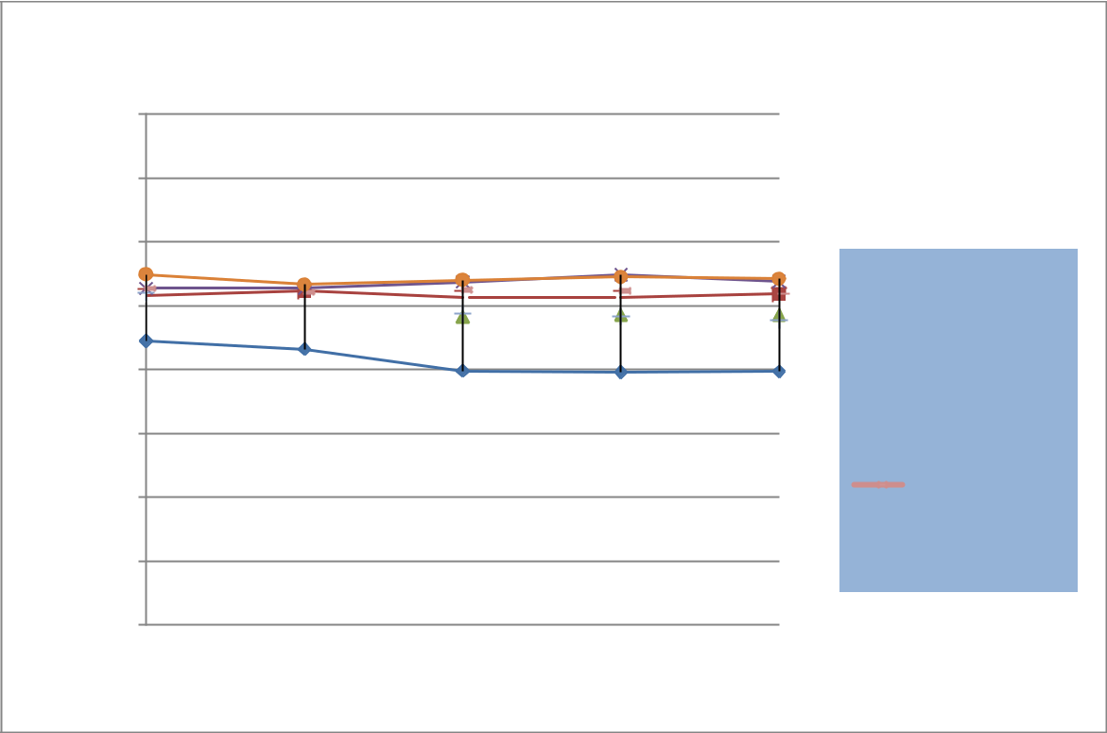

Độ chính xác với lọc Information Gain

Độ chính xác (%)

100.00

95.00

90.00

85.00

80.00

75.00

70.00

65.00

60.00
IG=0.001 | IG=0.0005 | IG=0.0001 | IG=0.00005 | Không lọc

Naïve Bayes 1 SVM 1

Naïve Bayes 2 SVM 2
 Naïve Bayes 3

SVM 3

Naïve Bayes 4 SVM 4

Giá trị Information Gain tối thiểu

Hình 4-2. Biểu đồ so sánh độ chính xác với Information Gain

65

- ận xét kết quả t ử ng iệm:

  - Luận văn nhận thấy rằng khi sử dụng Information Gain với các ngƣỡng khác nhau thì độ chính xác dao động trong phạm vi chấp nhận đƣợc. Điều này đƣợc thể hiện nhƣ Hình 4-2.

  - Kết quả cũng cho thấy phân lớp SVM trên dữ liệu cảm nghĩ đƣợc lọc bằng bộ lọc chủ quan Lát cắt cực tiểu cho kết quả tốt hơn với với hai bộ dữ liệu cảm nghĩ còn lại dù ngƣỡng IG khác nhau.

  - Hiệu quả của việc chọn lọc đặc trƣng cho kết quả:

- Trích từ khóa tốt hơn (loại bỏ nhiều đặc trƣng không có ý nghĩa)

- Giảm số chiều của vector tài liệu, do đó giảm không gian tìm kiếm. (từ hơn 28000 đặc trƣng xuống còn khoảng 1100 đặc trƣng đối với bộ dữ liệu 4)

- Tốc độ nhanh hơn (vì có ít đặc trƣng xử lý hơn).

- Độ chính xác cao hơn (theo kết quả thử nghiệm).
66

4.2.3. So sán với các b i báo k ác

Luận văn so sánh kết quả của luận văn với các bài báo khác đều đánh giá cùng bộ dữ liệu của Bo Pang và Lillian Lee [20]
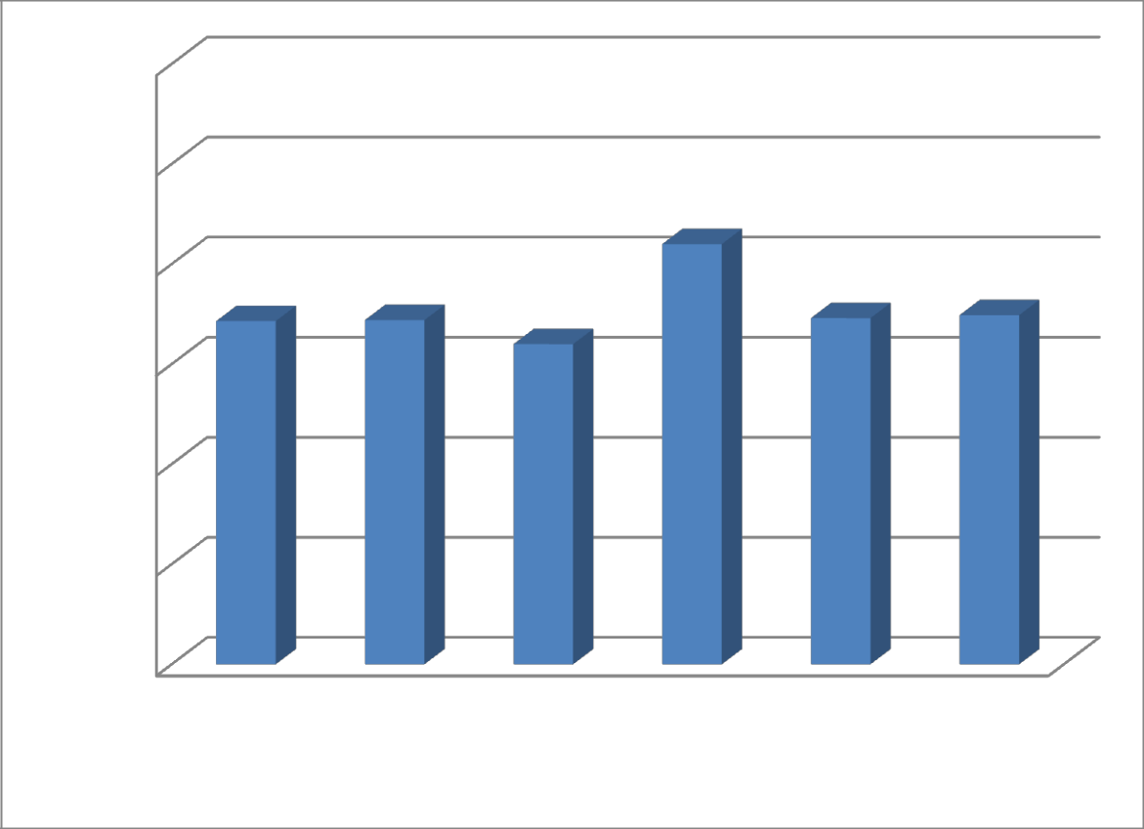

100.00%
95.00%
 |  | 91.00%
90.00% | 87.20% | 87.30% | 87.45%
87.15% | 87.20% | 87.30% | 87.45%
 |  | 86.00%
85.00%

80.00%

75.00%

70.00%

O'Keefe & Pang & Lee

Koprinska [20]

[18]

Mullen & Konig & Brill Prabowo &

Collier [17] [12] Thelwall

[22]

Luận văn

Hình 4-3. Biểu đồ so sánh độ chính xác của luận văn với các thuật toán khác

- ận xét so sánh:

  - Thuật toán mới của luận văn có độ chính xác là 87.45% chỉ thua độ chính xác 91% của thuật toán của bài báo Konig và Brill [12], còn lại kết quả tốt hơn so với các bài báo khác. Lý do phƣơng pháp của Konig và Brill [12] cao hơn là do sử dụng hai bộ phân lớp cảm nghĩ là SVM và kỹ thuật so khớp mẫu (pattern matching), phƣơng pháp này có chi phí mắc và đòi hỏi sự can thiệp của con ngƣời vào.

67

- Phƣơng pháp của luận văn có xử lý thêm trƣờng hợp lọc câu chủ quan trong một bài phê bình để loại bỏ đi những câu khách quan không có ý nghĩa trong phân lớp cảm nghĩ. Điều này không có trong bài báo Konig và Brill [12].

- So với các phƣơng pháp trên, luận văn có bổ sung thêm xử lý chọn lọc đặc trƣng IG cho nên đã làm giảm số chiều vector một cách đáng kể và cho kết quả khá tốt. O'Keefe và Koprinska [18] đƣa ra cách lọc đặc trƣng khác dựa vào SentiWordNet của Esculi và Sebastiani [6] có kết quả là 87.15% thấp hơn so với luận văn.
68

CHƯƠNG 5: KẾT LUẬN VÀ HƯỚNG PHÁT TRIỂN

5.1. KẾT LUẬN

Luận văn đã phát triển thành công ứng dụng khai thác ý kiến chủ quan ngƣời dùng theo quy trình sau: (1) Đối với một bài phê bình khi đƣa vào, luận văn sẽ đánh nhãn các câu trong bài phê bình nhƣ là những câu chủ quan hay khách quan và loại bỏ đi những câu khách quan không mang nhiều ý nghĩa trong phân lớp; (2) Sau đó, luận văn áp dụng thuật toán SVM để thực hiện phân lớp cảm nghĩ trên bài phê bình chỉ gồm những câu chủ quan.

Phƣơng pháp này giúp ngăn chặn việc khai thác ý kiến trên những câu khách quan có thể dẫn tới đánh giá sai kết quả. Kết quả thử nghiệm cho thấy phân lớp cảm nghĩ trên bài phê bình đã lọc chủ quan tốt hơn so với bài phê bình không lọc.

Luận văn cũng đã đƣa ra phƣơng pháp chọn lọc đặc trƣng giúp giảm số chiều vector đặc trƣng, do đó làm tăng tốc độ tính toán và cải thiện độ chính xác. Điều mà các phƣơng pháp trƣớc đã bỏ qua.

Thuật toán mới của luận văn có độ chính xác là 87.45% chỉ thua độ chính xác 91% của thuật toán của bài báo Konig và Brill [12] nhƣng vẫn tốt hơn so với các bài báo khác.

Tuy nhiên, phƣơng pháp luận văn có một vấn đề chƣa đƣợc giải quyết nhƣ là câu có chứa từ “not” thì ý nghĩa của câu sẽ theo nghĩa ngƣợc lại. Nhiều tài liệu bị phân lớp sai một phần vì cách viết văn của ngƣời đánh giá. Ví dụ: ngƣời đánh giá thỉnh thoảng đƣa ra một danh sách những điều mà họ không thích về một bộ phim và rồi họ lại kết luận là thích nó mặc dù tất cả những điều liên quan trƣớc đó là không thích. Đối với con ngƣời thì điều này có thể dễ dàng hiểu đƣợc nhƣng thuật toán mà luận văn sử dụng thì vấn đề này chƣa xử lý đƣợc. Đây cũng chính là một trong những vấn đề làm cho công việc phân lớp cảm nghĩ khó hơn phân lớp theo chủ đề.
69

5.2. HƢỚNG PHÁT TRIỂN

Thuật toán của luận văn cho kết quả khá tốt, tuy vậy luận văn nhận thấy còn một vài vấn đề khác cần đƣợc nghiên cứu thêm đó là cải thiện bộ phân lớp chủ quan cũng nhƣ phân lớp cảm nghĩ bằng cách đƣa thêm xử lý cấu trúc câu và tích hợp phân lớp chủ đề vào để giải quyết sự nhập nhằng nghĩa.

Ngoài ra, trong tƣơng lai có thể sẽ phát triển hệ thống Khai thác ý kiến trên ngôn ngữ tiếng Việt dựa vào phƣơng pháp mà luận văn đƣa ra nếu chúng ta có bộ dữ liệu huấn luyện chuẩn bằng tiếng Việt thì việc ứng dụng khai thác ý kiến hứa hẹn sẽ rất khả thi, có tiềm năng phát triển lớn.
70

TÀI LIỆU THAM KHẢO

Tiếng Việt

- Phạm Ngọc Việt Phƣơng (2008), Khai thác ý kiến ngƣời dùng, Luận văn Thạc sỹ, ĐH Khoa học Tự nhiên Tp.HCM.

- Lê Thị Ngọc Thảo (2009), Khai thác đặc trƣng ý kiến khách hàng, Luận văn Thạc sỹ, ĐH Khoa học Tự nhiên Tp.HCM.

Tiếng An

- Carenini G., Raymond T. Ng, and Pauls A. (2006), “Interactive multimedia summaries of evaluative text”, in Proceedings of Intelligent User Interfaces (IUI), pages 124–131. ACM Press.

- Dave K., Lawrence S., and Pennock D. M. (2003), “Mining the Peanut Gallery: Opinion Extraction and Semantic Classification of Product Reviews”, in Proceedings of WWW, pages 519–528.

- Ding X., Liu B., and Yu P. S. (2008), “A holistic lexicon-based approach to opinion mining”, in Proceedings of the Conference on Web Search and Web Data Mining (WSDM).

- Esuli A. and Sebastiani F. (2006), “Determining term subjectivity and term orientation for opinion mining”, in Proceedings of the European Chapter of the Association for Computational Linguistics (EACL).

- Ford L. R. and Fulkerson D. R. (1956), “Maximal flow through a network”, in

Canadian Journal of Mathematics, 8:399-404.

- Gamon M., Anthony Aue, Simon Corston-Oliver, and Eric Ringger (2005),

“Pulse: Mining customer opinions from free text”, in Proceedings of the International Symposium on Intelligent Data Analysis (IDA), number 3646 in Lecture Notes in Computer Science, pages 121–132.
71

  - Hatzivassiloglou V. and McKeown K. (1997), “Predicting the Semantic Orientation of Adjectives”, in Proceedings of the Joint ACL/EACL Conference, papes 174-181.

- Hu M. and Liu B. (2004), “Mining and summarizing customer reviews”, in Proceedings of the ACM SIGKDD Conference on Knowledge Discovery and Data Mining (KDD), pages 168–177.

  - Joachims T. (1998), “Text categorization with Support Vector Machines:

Learning with many relevant features”, in Proc. of the European Conference on Machine Learning (ECML), pages 137–142

  - König A. and Brill E. (2006), “Reducing the Human Overhead in Text Categorization”, in Proceedings of the ACM SIGKDD Conference on Knowledge Discovery and Data Mining (KDD).

  - Liu B., Hu M., and Cheng J. (2005), “Opinion Observer: Analyzing and Comparing Opinions on the Web”, in Proceedings of WWW.

  - Liu B. (2010), Sentiment Analysis and Subjectivity, in Handbook of Natural Language Processing, Vol. 2nd ed.

  - McCallum A. and Nigam K. (1998), "A comparison of event models for Naive Bayes text classification", in Proc. of the AAAI-98 Workshop on Learning for Text Categorization, pages 41–48.

  - Morinaga S., Yamanishi K., Tateishi K., and Fukushima T. (2002), “Mining product reputations on the web”, in Proceedings of the ACM SIGKDD Conference on Knowledge Discovery and Data Mining (KDD), pages 341–349.

  - Mullen T. and Collier N. (2004), “Sentiment Analysis using Support Vector Machines with Diverse Information Sources”, in Proc. of Conference on Empirical Methods in Natural Language Processing (EMNLP‟04).
72

- O'Keefe T. and Koprinska I. (2009), “Feature selection and weighting methods in sentiment analysis”, in Proceedings of the Fourteenth Australasian Document Computing Symposium (ADCS‟09).

- Pang B., Lee L., and Vaithyanathan S. (2002), “Thumbs up? Sentiment Classification Using Machine Learning Techniques”, in Proc. of Conference on Empirical Methods in Natural Language Processing (EMNLP‟02).

- Pang B. and Lee L. (2004), “A sentimental education: Sentiment analysis using subjectivity summarization based on minimum cuts”, in Proceedings of the Association for Computational Linguistics (ACL), pages 271–278.

- Pang B. and Lee L. (2008), Opinion mining and sentiment analysis, Foundations and Trends in Information Retrieval 2(1-2), pp. 1–135.

- Prabowo R. and Thelwal M. (2009), “Sentiment analysis: a combined approach”, in Journal of Informetrics.

- Riloff E., Wiebe J., and Wilson T. (2003). “Learning subjective nouns using extraction pattern bootstrapping”, in Walter Daelemans and Miles Osborne, editors, Proceedings of CONLL-03, 7th Conference on Natural Language Learning, pages 25–32, Edmonton, CA.

- Su F. and Markert K. (2009), “Subjectivity recognition on word senses via semi-supervised mincuts”, in Proceedings of Human Language Technologies: The 2009 Annual Conference of the North American Chapter of the Association for Computational Linguistics (NAACL '09).

- Tang H., Tan S., and Cheng X. (2009), “A survey on sentiment detection of reviews”, Expert Systems with Applications, Vol. 36, No. 7, pages 10760-10773.

- Turney P. D., and Littman M. L. (2002), “Unsupervised learning of semantic orientation from a hundred-billion-word corpus”, Technical Report ERB-1094. National Research Council Canada, Institute for Information Technology.
73

- Turney P. D., and Littman M. L. (2003), “Measuring praise and criticism: Inference of semantic orientation from association”. ACM Transactions on Information Systems (TOIS), 21(4), 315–346.

- Yang C. C., Tang X., Wong Y. C., and Wei C. (2010), “Understanding Online Consumer Review Opinions with Sentiment Analysis using Machine Learning” Pacific Asia Journal of the Association for Information Systems, vol.2, no.3.

- Yang Y. and Pederson J. O. (1997), “A Comparative Study on Feature Selection in Text Categorization”. In Proceedings of ICML-97, 14th International Conference on Machine Learning.

- Yu H. and Hatzivassiloglou V. (2003), “Towards Answering Opinion Questions: Separating Facts from Opinions and Identifying the Polarity of

Opinion Sentences”, in Proc. Of Intl. Conf. on Empirical Methods for Natural

Language Processing (EMNLP‟03).
74

PHỤ LỤC

PHỤ LỤC A: CHƢƠNG TRÌNH THỬ NGHIỆM

M n ìn c ín của c ƣơng trìn SOAnalysis
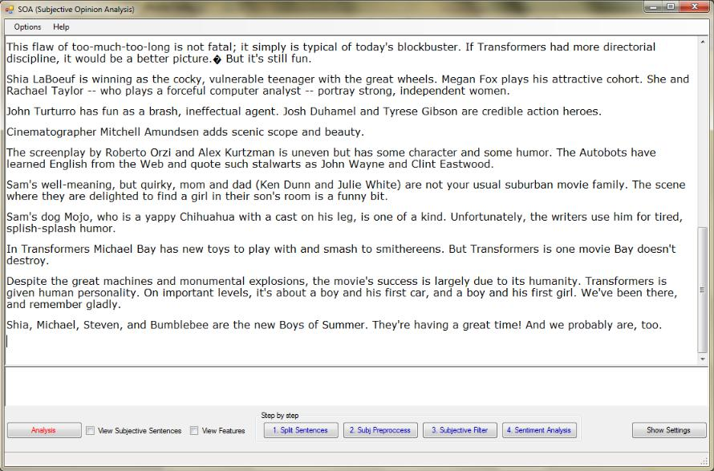

M n ìn min ọa kết quả p ân tíc cảm ng ĩ bằng t uật toán SVM
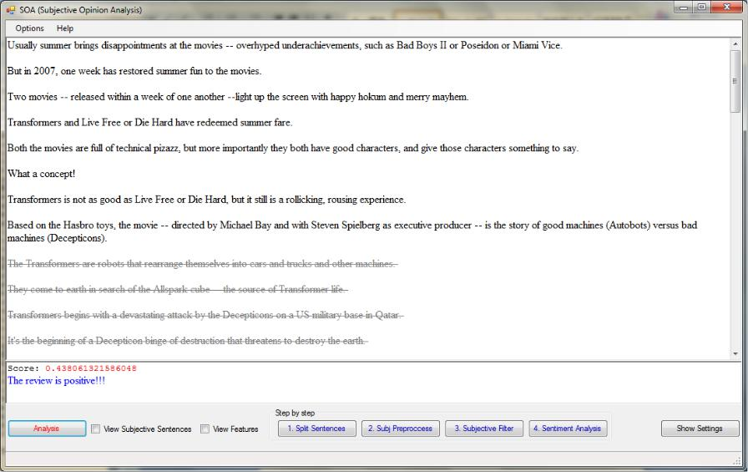
75

Màn hình min ọa lọc các câu c ủ quan c o bộ dữ liệu cảm ng ĩ
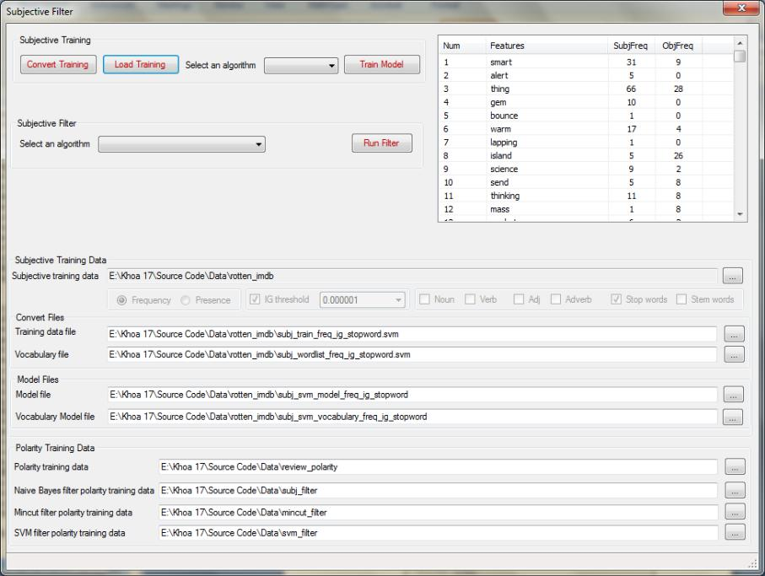

Màn hình min ọa t ử ng iệm các kết quả p ân lớp cảm ng ĩ khác nhau
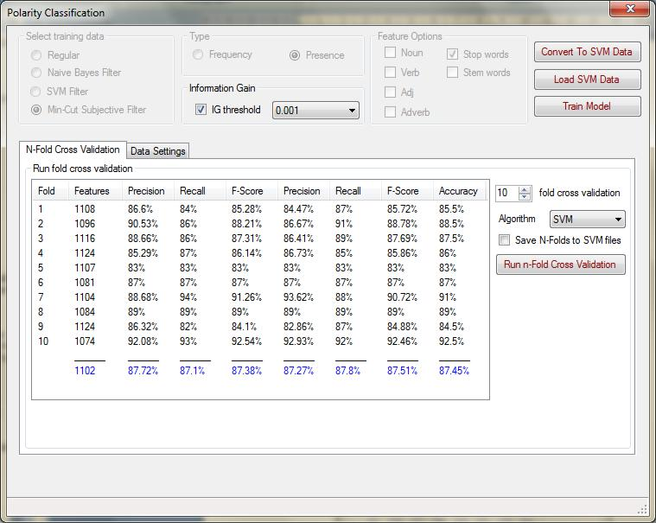
76

PHỤ LỤC B: DANH MỤC BỘ DỮ LIỆU CẢM NGHĨ

Blog06

[Yêu cầu đăng ký và trả tiền]

Đại học Glasgow phân phối bộ kiểm tra TREC này với dung lƣợng 148GB. Bộ dữ liệu gồm các bài blog viết về một số lĩnh vực nhất định. Thông tin để truy cập có tại địa chỉ http://ir.dcs.gla.ac.uk/test_collections/access_to_data.html. Trong số dữ liệu này có các “top blogs” do Nielsen BuzzMetrics và “đƣợc đại học Amsterdam hỗ trợ”. Ngoài ra, có một số blog rác (spam blog) hay còn gọi là “splogs” đƣợc đƣa vào kho tài liệu nhằm mục đích tạo ra dữ liệu giống thực tế hơn. Việc đánh giá bao gồm kiểm tra độ thích hợp và nhãn để đảm bảo các bài viết chứa những ý kiến thích hợp và chiều hƣớng cụ thể của các ý kiến (tích cực, tiêu cực hoặc có cả 2). Macdonald và Ounis cũng đƣa chi tiết hơn về việc tạo kho tài liệu và các đặc trƣng của bộ tài liệu; có cả so sánh với một bộ tài liệu về blog khác là bộ dữ liệu BlogPulse (thông tin liên lạc và điều khoản sử dụng có thể tìm thấy tại địa chỉ http://www.blogpulse.com/www2006-workshop/datashare-agreement.pdf, nhƣng có thể không đƣợc cập nhật).

Bản sao tran luận quốc ội

URL: http://www.cs.cornell.edu/home/llee/data/convote.html

Bộ dữ liệu này đƣợc Thomas và cộng sự giới thiệu bao gồm các bài phát biểu dƣới dạng những tài liệu riêng rẽ kèm theo:

- Các nhãn đƣợc suy ra tự động để biết ngƣời phát biểu ủng hộ hay phản đối đạo luật có trong bài phát biểu đó. Từ đó có thể thực hiện nhiều thử nghiệm với dạng phân tích cảm nghĩ này.

- Việc xác định những ngƣời phát biểu bằng đối chiếu tên cho phép thực nghiệm về lớp tán đồng hoặc phản đối.
77

- Trọng số các cung nối và những thông tin khác có đƣợc từ việc tạo ra đồ thị nhƣ Thomas và cộng sự giúp ta thử nghiệm những phƣơng pháp hƣớng đồ thị trên các đồ thị đƣợc tạo ra từ các công trình có từ trƣớc.

Bộ dữ liệu p ê bìn p im Cornell

URL: http://www.cs.cornell.edu/people/pabo/movie-review-data/

Những dữ liệu này đƣợc Pang và Lee giới thiệu gồm những bộ dữ liệu sau (có luôn các nhãn đƣợc gán tự động)

- Bộ dữ liệu hƣớng tình cảm:

- Cấp độ tài liệu: bộ dữ liệu hƣớng tình cảm v2.0: 1000 bài phê bình tích cực và 1000 bài phê bình tiêu cực (đều đã đƣợc xử lý).

  - Cấp độ câu: bộ dữ liệu hƣớng tình cảm ở cấp câu v1.0: 5331 mẫu câu tích cực và 5331 mẫu câu tiêu cực.

- Bộ dữ liệu đo mức cảm nghĩa: bộ dữ liệu độ đo v1.0, một bộ tài liệu có các nhãn từ độ đo xếp hạng.

- Bộ dữ liệu chủ quan v1.0: 5000 mẫu câu chủ quan và 5000 mẫu câu khách quan.

Các bộ dữ liệu hƣớng tình cảm (polarity-based dataset) không nói rõ tác giả tin rằng những bài phê bình đƣợc xếp hạng trung bình là không đáng kể để xem xét trong thực tế (thực ra thì bộ dữ liệu đo mức cảm nghĩ có chứa những tài liệu trung bình này).

Cơ sở để tạo ra bộ dữ liệu hƣớng tình cảm này là nhƣ nhau. Vào thời điểm kho tài liệu bắt đầu đƣợc tạo ra, việc áp dụng các kỹ thuật máy học vào phân lớp cảm nghĩ còn rất mới và quan điểm lúc đó là những kỹ thuật đó khó lòng giải quyết đƣợc bài toán này. Vì vậy, kho tài liệu này đƣợc xây dựng sao cho càng “dễ” áp dụng các kỹ thuật phân loại văn bản càng tốt: các văn bản thuộc 1 trong 2 nhóm (2 nhóm này phải tách biệt rõ ràng) và thuộc vào các nhóm có kích thƣớc tƣơng đƣơng. Ý tƣởng là dùng kho tài liệu này nhƣ là một thấu kính để nghiên cứu những khó khăn của
78

bài toán phân loại hƣớng tình cảm khi so sánh với bài toán phân loại chuẩn dựa vào chủ đề.

Danh sách các bài báo sử dụng hoặc báo cáo hiệu quả khi dùng bộ dữ liệu đánh giá phim Cornell có thể xem tại http://www.cs.cornell.edu/people/pabo/movie-review-data/otherexperiments.html.

Bộ dữ liệu đán giá k ác ng

URL: http://www.cs.uic.edu/~liub/FBS/CustomerReviewData.zip

Bộ dữ liệu này do Hu và Liu giới thiệu có các bài đánh giá về 5 sản phẩm điện tử đƣợc lấy từ Amazon và Cnet. Các câu trong đó đƣợc đánh dấu thủ công là có chứa

- kiến hay không, nếu có thì đặc trƣng có trong một danh sách có sẵn sẽ đƣợc đánh giá. Một phiên bản mới gồm 9 sản phẩm cũng có tại địa chỉ

(http://www.cs.uic.edu/~liub/FBS/Reviews-9-products.rar). Tác giả cũng đƣa ra bộ dữ liệu gồm các câu so sánh nhƣng cần email yêu cầu mới lấy đƣợc.

EconoMining

URL: http://economining.stern.nyu.edu/datasets.html

Trang này đƣợc đặt tại Stern School ở Đại học New York gồm 3 tập dữ liệu:

- Các giao dịch và giá tiền bảo hiểm (sử dụng trong bài báo ACL 2007).

- Bài phản hồi nhận xét ngƣời bán ở www.amazon.com (sử dụng trong bài báo

ACL 2007).

- Điểm cảm nghĩ đƣợc tính tự động cho các cụm từ đánh giá phổ biến tại trang www.amazon.com.

Các câu tiếng P áp

URL: http://www.psor.ucl.ac.be/personal/yb/Resources.html

Do Bestge và cộng sự đƣa ra. Bộ dữ liệu này gồm 702 câu từ một bài báo tiếng Bỉ-Pháp, có nhãn đƣợc gán theo 10 loại từ không hài lòng cho đến hài lòng với nội dung trình bày (thang điểm 7).
79

- o t i liệu MPQA (Multi-Perspective Question Answering)

URL: http://www.cs.pitt.edu/mpqa/databaserelease

Kho tài liệu ý kiến MPQA (MPQA Opinion Corpus) gồm 535 bài báo thời sự từ nhiều nguồn báo chí khác nhau. Chúng đƣợc đánh dấu thủ công ở mức câu và thành phần của câu về các ý kiến và trạng thái cá nhân (nhƣ niềm tin, cảm xúc, cảm nghĩ, …).Wiebe và các cộng sự có mô tả một chiến lƣợc đánh dấu tổng quát; Wilson và các cộng sự có mô tả các đánh dấu hƣớng tình cảm theo ngữ cảnh và một nghiên cứu tƣơng ứng.

B i p ê bìn k ác sạn về n iều mặt

URL: http://people.csail.mit.edu/bsnyder/naacl07

Snyder và Barzilay đã giới thiệu kho dữ liệu này gồm 4.488 bài phê bình dạng văn bản thô hoặc mẫu vector đặc trƣng. Mỗi bài phê bình có một xếp hạng rõ ràng từ 1 đến 5 cho 5 lĩnh vực khác nhau: thực phẩm, môi trƣờng sống, dịch vụ, giá trị và trải nghiệm tổng quát. Điểm chung của tất cả các mặt là có nhiều điểm 5. Mã chƣơng trình đƣợc dùng của Snyder và Barzilay có ở địa chỉ phía trên. Nguồn gốc của các bài phát biểu này là http://www.we8there.com

Bộ dữ liệu cảm ng ĩ đa lĩn vực

URL: http://www.cis.upenn.edu/~mdredze/datasets/sentiment/

Bộ dữ liệu này đƣợc Blitzer và các cộng sự giới thiệu gồm các bài phê bình sản phẩm từ nhiều loại sản phẩm khác nhau trên amzon. Một số có nhãn 1 đến 5 sao, một số lại không có nhãn.

K o t i liệu đa ngôn ngữ NTCIR

[Yêu cầu đăng ký]

Kho tài liệu cho NTCIR 6 thực hiện gồm những bài báo thời sự bằng tiếng Anh, Nhật và Trung Quốc. Nền tảng của Opinion Analysis Task cũng đƣợc tạo nên tại NTCIR6. Dữ liệu huấn luyện chứa các đánh dấu theo ngƣời viết ý kiến, ý kiến của
80

từng ngƣời viết và hƣớng tình cảm cũng nhƣ thông tin liên quan cho một tập chủ đề có trƣớc.

Kho tài liệu của Tác cụ phân tích ý kiến đa ngữ (Multilingual Opinion – Analysis Task - MOAT) trong NTCIR đƣợc lấy từ các blog tiếng Anh, Nhật và Trung Quốc.

Tập kết quả tìm kiếm b i p ê bình

URL: http://www.cs.cornell.edu/home/lee/data/search-subj.html

Kho tài liệu này đƣợc Pang và Lee dùng gồm 20 kết quả đầu tiên do máy tìm Yahoo! Cho mỗi lần tìm 69 câu truy vấn có chứa từ “review”. Các câu truy vấn lấy trong các danh sách câu truy vấn có sẵn trong danh sách của ngƣời dùng MSN đƣa ra trong cuộc thi 2005 KDD Cup. Bản thân dữ liệu KDD có tại http://www.acm.org/sigs/sigkdd/kdd2005/Labeled800Queries.zip. Kết quả tìm kiếm trong kho tài liệu đƣợc đánh dấu để phân biệt các kết quả này có phải là chủ quan hay không.

